**Торговля.**

**Служба доставки.**

**Руководство пользователя.**

Оглавление

Введение 4

I. ОБЩИЕ ПОЛОЖЕНИЯ 5

1. Описание основных команд для работы с документами 7

2. Использование основных функциональных клавиш при работе с полями документа 10

3. Описание формы «Выбор остатков», используемой при работе со складскими документами 12

4. Заполнение дополнительной закладки «Реквизиты ТТН» в шапке документов 14

5. Внесение данных в основные справочники 17

5.1 Ввод новой организации 17

5.2 Ввод нового товара в справочник ТМЦ 19

5.2.1 Структура справочника ТМЦ 19

5.2.2 Заполнение карточки группы ТМЦ 20

5.2.3 Заполнение карточки ТМЦ 23

5.3 Ввод нового договора 27

5.4 Ввод нового прайс-листа 29

6. Настройка начальных параметров. 30

II. ВЕДЕНИЕ СКЛАДСКОГО УЧЕТА ТОВАРОВ 32

1. Поступление товара. Ввод приходных накладных 32

1.1. Заполнение шапки документа 33

1.2. Ввод позиций документа 35

1.3. Особенности оприходования товара в упаковке (стеклопосуда) 38

1.4. Загрузка накладной из терминала сбора данных 41

2. Перемещение товаров между внутренними подразделениями 42

3. Отпуск товара на сторону 44

3.1. Счет-фактура 44

3.2. Оформление накладной на отпуск товара. 47

4. Возврат товара от покупателя 49

5. Оформление внутренних перемещений в розничных торговых подразделениях. 51

5.1. Оформление передачи товара на торговые подразделения. 51

5.2. Оформление возврата товара с торговых подразделений. 53

6. Оформление накладной на возврат товара поставщику. 55

7. Списание товаров 57

8. Переоценка товаров 58

9. Проведение инвентаризации 60

9.1 Внесение результатов инвентаризации в документ Инвентаризация товаров 61

9.2 Использование документа Переучет для оформления инвентаризации 62

9.3 Проведение инвентаризации с использованием терминала сбора данных 64

III. ФОРМИРОВАНИЕ ОТЧЕТОВ 65

1. Работа с формой отчета 65

2. Работа с формой остатков 67

3. Работа с формой Анализ остатков склада 69

4. Работа с формой Формирование платежных поручений 77

5. Работа с формой Формирование требований 79

IV. ОБМЕН С ТЕРМИНАЛОМ СБОРА ДАННЫХ INVENTORY 81

1. Настройка связи с ТСД 82

2. Загрузка справочников в ТСД 83

3. Создание документов на основе данных, собранных ТСД 84

V. ДОСТАВКА ТОВАРОВ 85

1. Работа со Счетом-заявкой 87

2. Работа со Счетом-заказом 91

# Введение

Модуль управления службой доставки предназначен для автоматизации интернет-магазинов различного профиля и сопровождает весь процесс обработки заказов, начиная от принятия заказов, в том числе путем загрузки с сайта или мобильного приложения, комплектации заказов, передачи скомплектованных заказов курьерам, и заканчивая фиксацией факта получения заказа покупателем.

Модуль представлен документами, описывающими текущее состояние заказов и движение товаров между складами; справочниками, необходимыми для работы с заказами, и отчетными формами, позволяющими получать первичную бухгалтерскую и оперативную, а также сводную статистическую документацию.

Данный модуль является дополнением к модулю торговли, в котором ведется основной складской учет товаров.

# ОБЩИЕ ПОЛОЖЕНИЯ

После запуска системы «Гедымин» сверху открывается главная панель программы (рис.1), слева - панель «Исследователь» (рис.2).

**Рисунок 1**



Вызов нужных документов, справочников, отчетов осуществляется двойным щелчком мыши из меню «Исследователь», панель которого (рис.2) содержит доступные пользователю документы, справочники, отчеты.

**Рисунок 2**

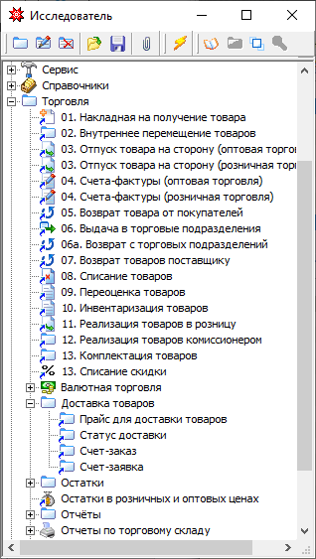

При вызове отчета, как правило, открывается форма ввода параметров для построения данного отчета, после заполнения которой сформированный отчет выводится на экран в режиме просмотра для возможности последующей печати.

При вызове справочника открывается простая или древовидная таблица, содержащая значения данного справочника, с панелью инструментов для работы с позициями справочника (назначение кнопок данной панели аналогично кнопкам для работы с документами, таблица 1).

При вызове документа открывается форма работы с документами выбранного типа. Данная форма, как правило, разделена на три части (рис.3).

В верхней части отображается список сохраненных документов данного типа, отфильтрованный и отсортированный в соответствии с пользовательскими настройками фильтрации. В средней части отображается перечень позиций, входящих в выделенный документ. В нижней части отображаются бухгалтерские проводки, сформированные по выделенному документу. Эту часть можно скрывать/отображать с помощью кнопки «Проводки».

**Рисунок 3**

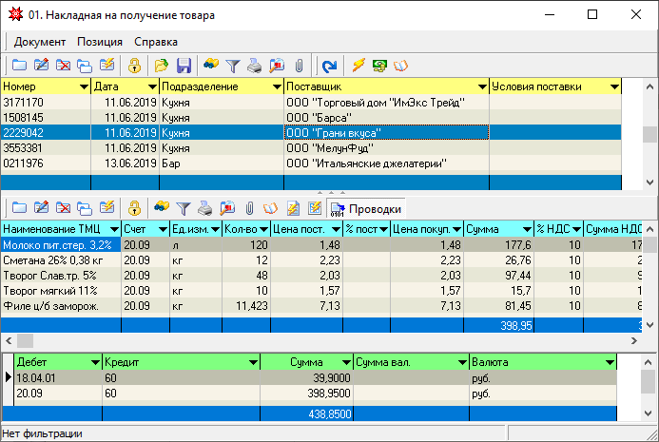

# Описание основных команд для работы с документами

Основные команды для работы с документами вызываются кнопками панели инструментов, которая расположена над списком документов (рис.4).

**Рисунок 4**

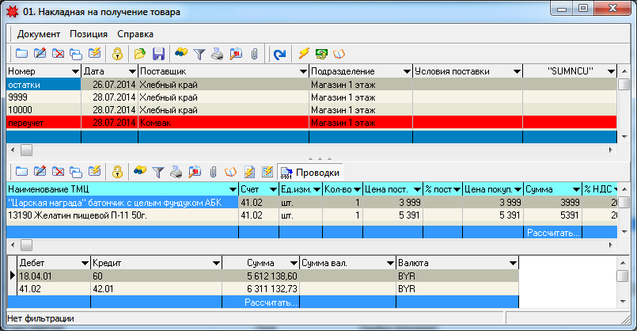

Назначение основных кнопок описано в таблице 1.

**Таблица 1**

| Изображение кнопки | Название кнопки | Описание команды |
| --- | --- | --- |
| new | Добавить | Добавляет новый документ. |
| Edit | Изменить | Отрывает для изменения (редактирования) выделенный документ. |
| Delete | Удалить | Удаляет (из базы данных) выделенные документы. |
| Copy | Дубликат (копирование) | Создает копию выделенного документа. |
|  | Слияние | Не используется. |
|  | Редактирование в таблице | Включает режим редактирования данных непосредственно в таблице. |
|  | Загрузить из файла | Позволяет загрузить данные в таблицу из внешнего файла. |
|  | Сохранить в файл | Позволяет выгрузить выделенный документ в файл, используется для последующей загрузки в другую базу данных. |
| Search | Поиск | Открывает дополнительную панель для задания параметров поиска, после ввода значений в которую осуществляется фильтрация документов по заданному критерию (дата, номер, подразделение и др.) |
| Filter | Фильтр | Открывает меню работы с фильтрами и список фильтров для данного типового документа. С помощью фильтра можно задать сортировку документов, либо задать условие выборки документов. |
| Print | Печать | Используется для печати выделенных документов в одну из доступных для данного документа форм. |
|  | Только отмеченные | Включает / выключает режим отображения только тех документов, которые были предварительно отмечены с помощью команды «Добавить в отмеченные». |
|  | Прикрепления | Позволяет прикреплять к документу файлы или объекты, а также просматривать прикрепленные объекты. |
|  | Сохранить | Сохраняет введенные данные, если их изменение производилось непосредственно в таблице. |
| Macros | Макросы (команды) | Открывает список возможных дополнительных действий (функций) для работы с документом (документами). |
|  | Провести проводки по документам | Запускает функцию формирования (переформирования) проводок по отфильтрованному списку документов. |
|  | Перейти на проводку по шапке документа | Переходит в журнал хозяйственных операций, где отображены проводки, сформированные по шапке выделенного документа. |

Основные команды для работы с позициями документа вызываются кнопками панели инструментов, которая расположена над позициями документа (рис.5).

**Рисунок 5**



Назначение данных кнопок описано в таблице 2.

**Таблица 2**

| Изображение кнопки | Название кнопки | Описание команды |
| --- | --- | --- |
| new | Добавить | Добавляет новую позицию (в складских документах не используется) |
| Edit | Изменить | Отрывает для изменения (редактирования) выделенную позицию (в складских документах не используется) |
| Delete | Удалить | Удаляет (из базы данных) выделенную позицию |
| Copy | Дубликат (копирование) | Создает копию выделенной позиции |
|  | Слияние | Не используется |
|  | Редактирование в таблице | Включает режим редактирования данных непосредственно в таблице |
| Search | Поиск | Открывает дополнительную панель для задания параметров поиска, после ввода значений в которую осуществляется фильтрация записей по заданному критерию |
| Filter | Фильтр | Открывает меню работы с фильтрами и список фильтров для данного типового документа. С помощью фильтра можно задать сортировку записей либо задать условие выборки записей |
| Print | Печать | Используется для печати выделенных документов в одну из доступных для данного документа форм |
|  | Только отмеченные | Включает / выключает режим отображения только тех позиций, которые были предварительно отмечены с помощью команды «Добавить в отмеченные» |
|  | Прикрепления | Позволяет прикреплять к позиции документа файлы или объекты, а также просматривать прикрепленные объекты |
|  | Перейти на проводку | Переходит в журнал хозяйственных операций, где отображены проводки, сформированные по позициям выделенного документа |
|  | Карточка по ТМЦ | Открывает карточку по выделенному ТМЦ, которая отображает складское движение данного ТМЦ |
|  | Просмотр карточки по холдингу | Открывает карточку по выделенному ТМЦ, которая отображает складское движение данного ТМЦ по всем подразделениям |
|  | Проводки | Открывает / скрывает окно с перечнем проводок по выделенному документу |

# Использование основных функциональных клавиш при работе с полями документа

При работе с выпадающим списком (когда курсор находится в поле ввода) доступны горячие клавиши, приведенные ниже. Список доступных команд и, следовательно, активных горячих клавиш зависит как прав текущего пользователя, так и от конкретной настройки выпадающего списка, произведенной настройщиком.

**F1** — вызывает справку по использованию выпадающего списка.

**F2** – создает новый объект.

**F3** – вызывает функцию поиска объекта, наименование которого содержит введенную строку.

Можно задать достаточно сложное условие поиска, если использовать специальные символы: "_" и "%". Символ "_" (подчеркивание) означает обязательное наличие любого символа в данной позиции. Символ "%" означает произвольную последовательность символов (включая пустую строку).

**F4** – открывает объект в режиме редактирования.

**F5** – показывает идентификационный номер объекта.

**Ctrl-R** — используется для объединения двух записей. Например, если в справочнике ошибочно создано несколько записей, которые отличаются формулировкой наименования, но несут один и тот же смысл, их можно объединить под одним названием.

Для этого, находясь в справочнике, устанавливаем курсор на запись с неправильным названием, вызываем процедуру объединения (по комбинации клавиш Ctrl-R (или выборе кнопки «Слияние»)). При этом открывается окно объединения двух записей (рис.6).

**Рисунок 6**

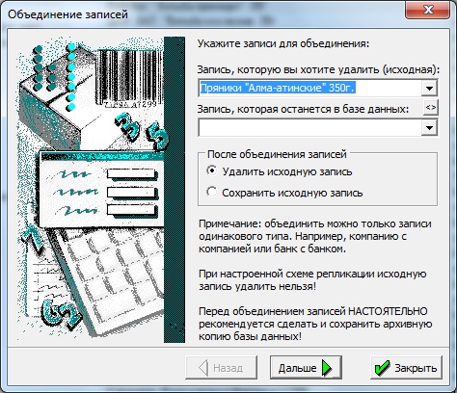

В верхнем поле отображается запись, которая была выделена и которую необходимо удалить. В нижнем поле выбираем из справочника запись, под названием которой будет в дальнейшем отображаться данный товар, и во всех документах, где было выбрано неправильное название оно изменится на новое. Нажимаем кнопку «Дальше». В следующем информационном окне также нажимаем кнопку «Дальше». В следующем окне подтверждаем объединение установкой флага в окне «Да, уверен». После этого откроется окно, подтверждающее, что процесс объединения записей завершен. Данное окно можно закрыть, или продолжить объединение других записей справочника.

**F7** — вызывает функцию поиска по точному совпадению. Точный поиск выполняется гораздо быстрее, особенно если по полю, по которому осуществляется поиск объекта в базе данных, создан индекс. Однако при этом необходимо набрать полное имя объекта. Если будет введена только часть наименования, объект не будет найден.

**F8** — удаляет выделенный объект.

**F9** — открывает форму объекта. Если необходимо просмотреть список объектов или осуществить поиск по сложному критерию, то необходимо открыть форму объекта, выбрать/найти там нужный объект и закрыть форму.

**F11** — открывает стандартное окно просмотра свойств объекта.

**F12** — переключает раскладку клавиатуры и конвертирует набранный вами текст из одной раскладки в другую.

# Описание формы «Выбор остатков», используемой при работе со складскими документами

Выбор товаров для заполнения позиций складских документов осуществляется из товарных остатков, для чего используется форма «Выбор остатков» (рис.7), которая вызывается нажатием на кнопку «**Остатки ТМЦ**», расположенную на панели инструментов над позициями документа, открытого в режиме редактирования.

**Рисунок 7**

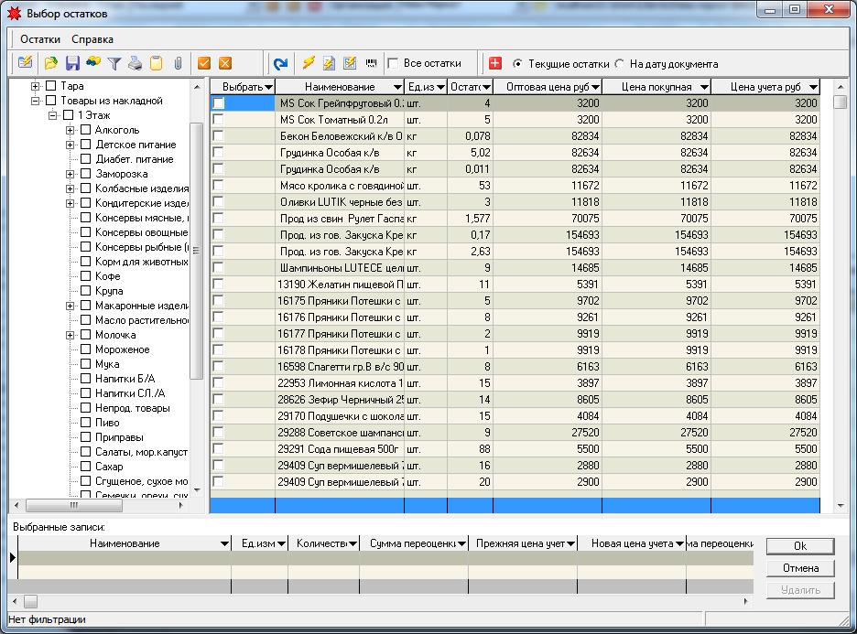

На данной форме, кроме стандартных кнопок (см. ***раздел I, п.1***), присутствуют дополнительные, их описание представлено в таблице 3.

**Таблица 3**

| Изображение кнопки | Название кнопки | Описание команды |
| --- | --- | --- |
|  | Только отмеченные | Отображает только позиции, которые были предварительно отмечены с помощью команды «Добавить в отмеченные» |
|  | ОК | Аналог кнопки ОК: закрывает окно и сохраняет выбранные позиции в документ |
|  | Отмена | Аналог кнопки Отмена: закрывает окно без сохранения выбранных позиций в документ |
|  | Просмотр товара | Открывает карточку выделенного ТМЦ в режиме просмотра и редактирования |
|  | Все остатки | Установка флага в данном окне позволяет отображать также нулевые и отрицательные остатки (по умолчанию отображаются только положительные) |
|  | Выделить все | Выбирает (отмечает) все отфильтрованные позиции |
|  | Текущие остатки | При включении данного переключателя отображаются остатки на текущую дату (установлен по умолчании) |
|  | На дату документа | При включении данного переключателя отображаются остатки на дату, указанную в шапке документа |

В левой части формы отображается дерево групп справочника ТМЦ. В правой – товары, принадлежащие той группе ТМЦ, которая выделена в левой части, имеющиеся на остатках в подразделении, выбранном в шапке документа и отфильтрованные с помощью соответствующих фильтров (см. табл.3). В нижней части формы отображаются уже выбранные товары.

Товары, отмеченные в данной форме флагами (перечисленные в нижней части формы), после нажатия кнопки **ОК** сохранятся в позициях документа, из которого была вызвана данная форма.

Для выбора определенного товара необходимо в столбце «Выбрать» напротив нужного товара ввести конкретное количество (значение не должно превышать количество в колонке «Остаток»). Если необходимо выбрать весь остаток, достаточно поставить отметку во флаговом окне поля «Выбрать» напротив данного товара.

Для сохранения выбранных позиций в документ используется кнопка **ОК**.

# Заполнение дополнительной закладки «Реквизиты ТТН» в шапке документов

Закладка «Реквизиты ТТН» (рис.8) существует у документов, которые имеют статус накладной. Данные, заполненные на данной закладке, отображаются в соответствующих графах печатной формы бланка накладной.

**Рисунок 8**

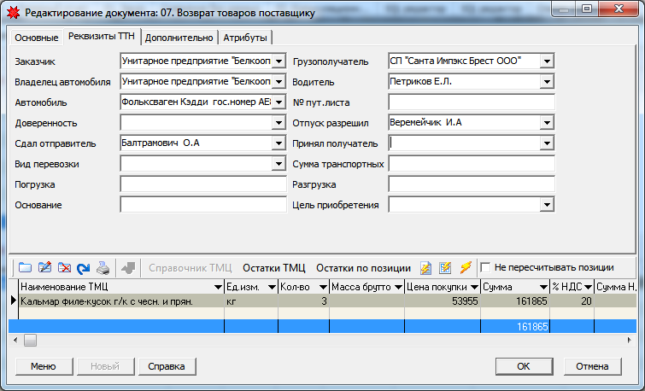

Данная закладка содержит следующие поля (состав полей и их автозаполнение могут незначительно отличаться в разных типах документов):

- «**Заказчик**» - наименование организации-заказчика, заполняется выбором из справочника организаций, по умолчанию в данное поле может переноситься наименование организации из основной закладки шапки документа.

- «**Владелец автомобиля**» - наименование организации, которой принадлежит автомобиль, заполняется выбором из справочника организаций, по умолчанию в данное поле может переноситься наименование организации из основной закладки шапки документа.

- «**Автомобиль**» - данные об автомобиле, выбирается из справочника автомобилей.

Если автомобиля данной марки с данным гос. номером нет в справочнике, то необходимо создать новую запись. Для этого устанавливаем курсор в поле Автомобиль и нажимаем на клавиатуре клавишу F2. В появившемся окне (рис.9) выбираем из справочника марку автомобиля (если нужной марки нет, добавляем), вводим его гос. номер, выбираем из справочника организаций владельца автомобиля, выбираем из справочника контактов водителя, заполняем при необходимости другие реквизиты и нажимаем кнопку OK.

**Рисунок 9**

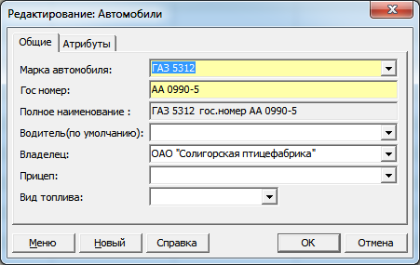

- «**Доверенность**» - номер доверенности, выбирается из списка существующих документов, которые оформлялись на данного заказчика. Для создания новой доверенности устанавливаем курсор в поле «Доверенность» и нажимаем на клавиатуре клавишу **F2**. В открывшемся документе (рис.10) часть полей шапки документа (поставщик, потребитель) будет заполнена значениями из документа, кроме этого заполняем номер и дату доверенности, при необходимости остальные поля шапки и нажимаем кнопку **OK**.

**Рисунок 10**

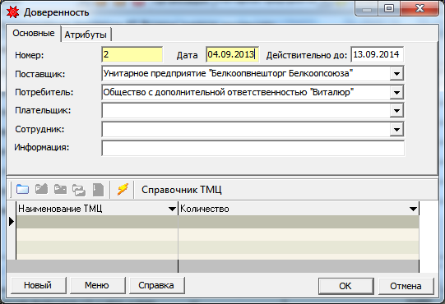

- «**Сдал отправитель**» - ФИО сотрудника, выбирается из справочника контактов.

- «**Вид перевозки**» - значение выбирается из справочника типов перевозки, создать новый тип можно в процессе заполнения данного поля.

- «**Погрузка**» - адрес, по которому производится погрузка (текстовое поле), в некоторых документах автоматически заполняется адресом, указанным в карточке подразделения.

- «**Основание**» - основание отпуска, текстовое поле.

- «**Грузополучатель**» - наименование организации-грузополучателя, заполняется выбором из справочника организаций, по умолчанию в данное поле может переноситься наименование организации из основной закладки шапки документа.

- «**Водитель**» - ФИО сотрудника, выбирается из справочника контактов, по умолчанию может заполняться значением, указанным в поле «Водитель (по умолчанию)» карточки автомобиля.

- **«№ пут. листа**» - номер путевого листа, текстовое поле.

- «**Отпуск разрешил**» - ФИО сотрудника, выбирается из справочника контактов.

- «**Принял получатель**» - ФИО сотрудника, выбирается из справочника контактов.

- «**Сумма транспортных**» - сумма транспортных расходов, числовое поле.

- «**Разгрузка**» - адрес, по которому производится разгрузка (текстовое поле).

- «**Цель приобретения**» - значение выбирается из справочника целей приобретения, создать новую цель можно в процессе заполнения данного поля.

# Внесение данных в основные справочники

## Ввод новой организации

На закладке «Общие» заполняем основные реквизиты организации (рис.11): название, телефон, УНП и др. В поле «Папка» выбираем группу, которая наиболее подходит для данной организации (например, Поставщики РБ).

**Рисунок 11**

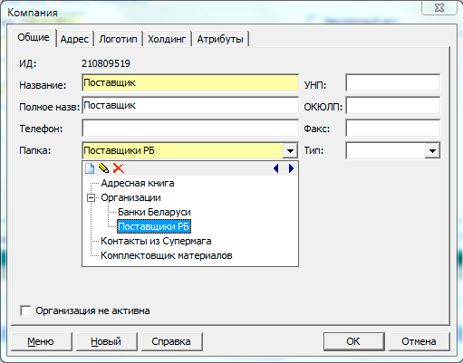

На закладке «Адрес» (рис.12) вносятся основные контактные данные организации, а также данные ее представителей: Директора и Гл.Бухгалтера.

При внесении адреса достаточно выбрать из справочника город в поле «Страна, область, район, город (нас. пункт)» для того, чтобы все поля: «Страна», «Область», «Район», «Город» -заполнились автоматически. При отсутствии нужного населенного пункта его можно добавить в справочник «Административно-территориальные единицы» в процессе заполнения адреса.

**Рисунок 12**

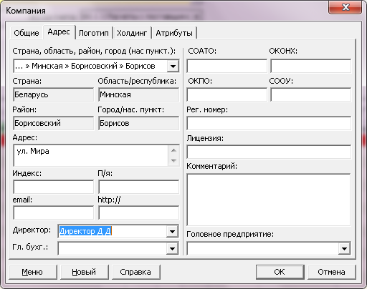

Для внесения данных о руководителях организации: в поле для соответствующей должности выбираем ФИО должностного лица из справочника контактов. Если такого должностного лица в справочнике нет, для ввода нового ФИО нажимаем клавишу **F2**, заполняем необходимые поля (рис.13) и нажимаем кнопку **OK**.

**Рисунок 13**

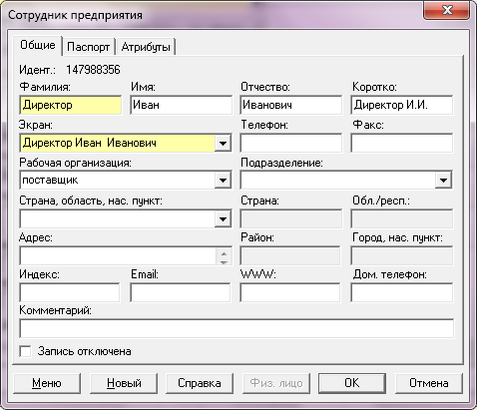

## Ввод нового товара в справочник ТМЦ

## Структура справочника ТМЦ

Для перехода к справочнику товарно-материальных ценностей (рис.14) открываем в исследователе ветку «***Справочники / Справочник ТМЦ***».

В левой части справочника расположены группы ТМЦ, в правой – ТМЦ, принадлежащие выделенной группе. Дерево групп удобнее сформировать до начала работы в системе, при этом руководствуются принадлежностью к определенной торговой надбавке либо удобством группировки товаров при построении отчетов.

**Рисунок 14**

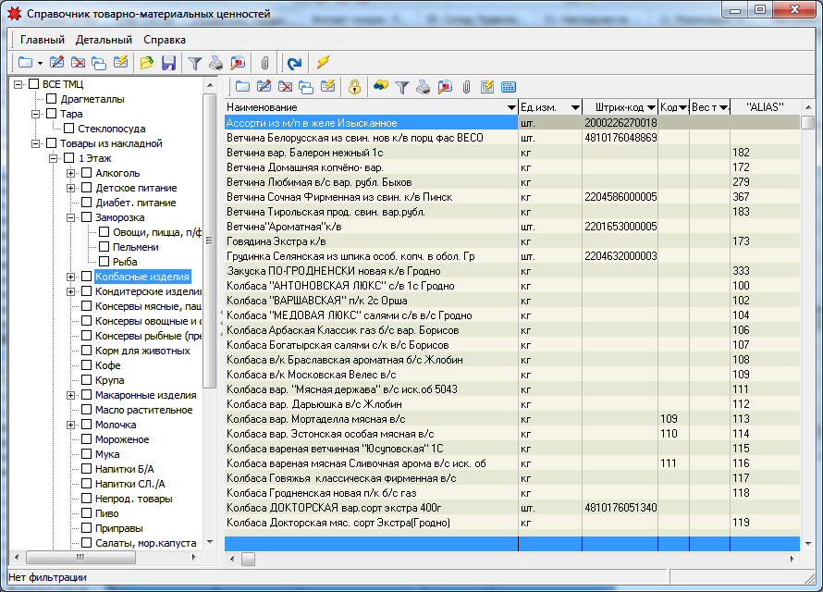

## Заполнение карточки группы ТМЦ

Создание новой группы ТМЦ заключается в заполнении полей карточки (рис.15). Вид, состав и расположение полей карточки группы в разных версиях программного обеспечения или открытой из разных документов могут несколько различаться.

Рассмотрим подробнее основные закладки и реквизиты карточки группы ТМЦ.

Закладка «1.Группа» (рис.15):

На этой закладке расположены основные реквизиты группы, желтым цветом обозначены поля, обязательные для заполнения.

**Рисунок 15**

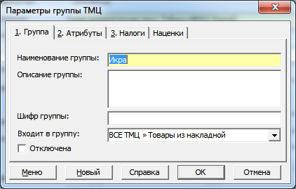

«**Наименование группы**» - наименование группы ТМЦ.

«**Описание группы**» - текстовое поле для описания группы.

«**Шифр группы**» - текстовое поле для внесения артикула (цифрового кода) для группы (данный шифр используется, например, при обмене данными со сторонними программами, или для сортировки в печатных формах).

«**Входит в группу**» - ссылка на родительскую группу.

Закладка «2.Атрибуты» (рис.16):

На этой закладке расположены реквизиты группы, используемые по умолчанию для ТМЦ, входящих в данную группу (кроме ТМЦ, у которых данные реквизиты заполнены персональными данными).

**Рисунок 16**

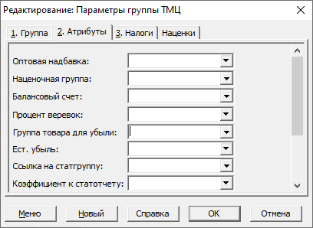

«**Оптовая надбавка**» - процент оптовой надбавки.

«**Наценочная группа**» - значение торговой надбавки по умолчанию (значение выбирается из справочника групп надбавок, добавление данных в который можно производить в процессе заполнения карточки группы (рис.17)).

**Рисунок 17**

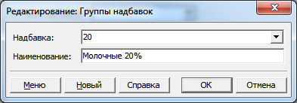

«**Балансовый счет**» - балансовый счет по умолчанию (выбирается из плана счетов).

«**Процент веревок**» - процент отходов на шнур (для колбасных изделий).

«**Группа товара для убыли**» - наименование группы естественной убыли (выбирается из соответствующего справочника), используется для построения отчетов по товарным потерям при реализации товаров в рознице.

«**Ест. убыль**» - процент естественной убыли, используется для построения отчетов по товарным потерям при реализации товаров (не актуален, если используется справочник групп естественной убыли).

«**Ссылка на статгруппу**» - наименование товарной группы для статистической отчетности (выбирается из справочника для формы 3-торг).

«**Коэффициент к статотчету**» - коэффициент перевода учетной единицы изменения товара к единице измерения для статотчета.

Закладка «3.Налоги» (рис.18).

**Рисунок 18**

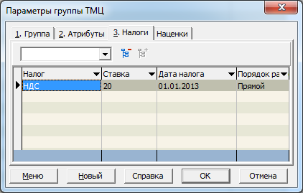

На закладке «Налоги» можно установить, какие налоги и их ставки действуют на товары конкретной группы по умолчанию.

Для каждого налога указывается ставка и дата, с которой эта ставка действует.

Перечень налогов и их ставок можно посмотреть/изменить в соответствующем справочнике «Налоги» «***Справочники / Справочники ТМЦ / Налоги***».

## Заполнение карточки ТМЦ

Создание нового ТМЦ заключается в заполнении карточки ТМЦ (рис.19). Вид, состав и расположение полей карточки ТМЦ в разных версиях программного обеспечения или открытой из разных документов могут несколько различаться.

Рассмотрим подробнее основные закладки и реквизиты карточки ТМЦ.

Закладка «Свойства» (рис.19):

На этой закладке расположены основные реквизиты ТМЦ, желтым цветом обозначены поля, обязательные для заполнения для всех ТМЦ. Рассмотрим заполнение основных полей.

**Рисунок 19**

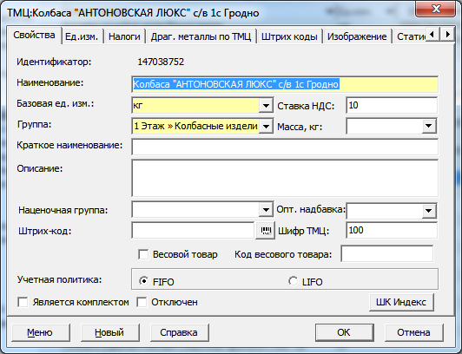

«**Наименование**» - наименование ТМЦ.

«**Базовая ед.изм.**» - единица измерения ТМЦ, выбирается из справочника единиц измерения, новую единицу измерения можно добавить в справочник в процессе работы с карточкой ТМЦ.

«**Группа**» - наименование группы, к которой относится данный ТМЦ.

«**Описание**» - текстовое поле.

«**Ставка НДС**» - позволяет установить значение ставки НДС по умолчанию, которым будет автоматически заполняться соответствующее поле накладной для данного товара при последующем вводе (для конкретной накладной значение можно изменить).

«**Наценочная группа**» - позволяет установить значение торговой надбавки по умолчанию, которым будет автоматически заполняться соответствующее поле накладной для данного товара при последующем вводе (значение выбирается из справочника, добавление данных в который можно производить в процессе заполнения карточки ТМЦ).

«**Штрих-код**» - штрих-код, может вводиться в поле вручную, в режиме считывания сканером штрих-кодов либо генерироваться системой при нажатии кнопки «генерировать штрих-код» 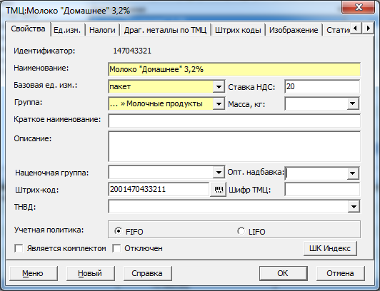, расположенной рядом с данным полем. Режим автоматической генерации кода используют либо для товаров, для которых штрих-код не предусмотрен, либо товаров собственного производства.

«**Шифр ТМЦ**» - артикул, цифровой или буквенно-цифровой код. Двойной щелчок по слову «Шифр ТМЦ» позволяет автоматически присвоить следующий по порядку цифровой артикул.

«**Весовой товар**» - признак весового товара. Устанавливается для товаров, которые будут перед продажей взвешиваться на электронных весах, используется для передачи кода на электронные весы, формирующие штрих-код на взвешенный товар.

«**Код весового товара**» - цифровой код для передачи на электронные весы, при установке флага «Весовой товар» автоматически присваивается следующий по порядку номер.

Закладка «Единицы измерения» (рис.20):

Используется для ввода дополнительных единиц измерения. Как правило, используется для хранения единицы измерения, отвечающей за упаковку товара. Например, если товар поступает в ящиках, надо указать дополнительную единицу измерения на закладке «Ед.изм.» и количество пакетов в ящике в графе «Коэф. перевода».

**Рисунок 20**

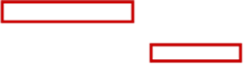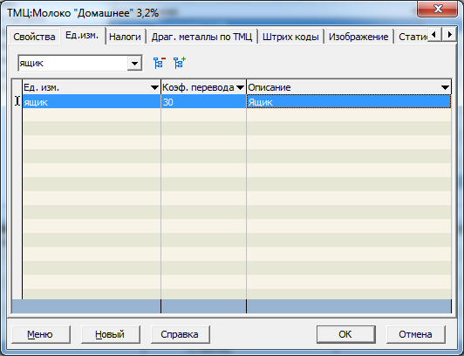

Закладка «Налоги» (рис.18):

Заполняется в случае, если налоги для данного ТМЦ отличны от общих для группы, в которую он входит. Внесение данных аналогично описанию ***п.5.2.2, раздел I*** для группы ТМЦ.

Закладка «Штрих коды» (рис.21):

Заполняется в случае, когда имеющийся в базе товар пришел под другим штрих-кодом. Т.е. если на складе имеются одинаковые товары под разными штрих-кодами, все последующие штрих-коды на данных товар вносятся во вкладке «Штрих коды».

**Рисунок 21**

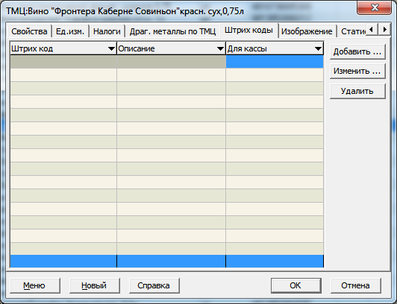

Закладка «Статистика» (рис.22):

**Рисунок 22**

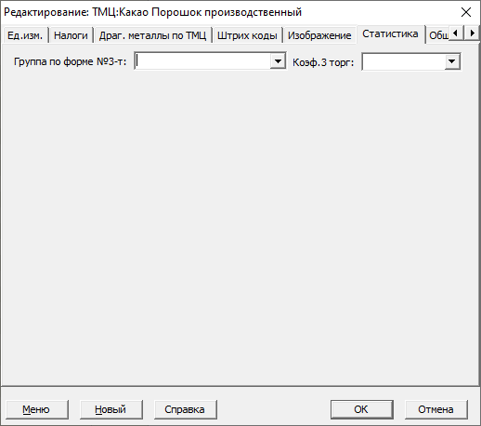

Заполняется в случае, если товар должен включаться в статистическую отчетность, и при этом данные о принадлежности к группе статистической отчетности не заполнены на товарной группе, к которой относится данный товар, или отличаются от данных, заполненных на товарной группе.

«**Группа по форме №3-т**» - наименование товарной группы для статистической отчетности (выбирается из справочника для формы 3-торг).

«**Коэф. 3 торг**» - коэффициент перевода учетной единицы изменения товара к единице измерения для статотчета.

Закладка «Изображение»: используется для хранения изображения товара, которое можно загрузить из файла.

После заполнения всех данных сохраняем введенные данные о новом ТМЦ с помощью кнопки **ОК**.

## Ввод нового договора

Журнал всех существующих договоров можно открыть в Исследователе в разделе ***Бланки / Договор***.

Для создания нового договора используем кнопку «**Добавить**» new на панели инструментов. В шапке нового документа заполняем поля (рис.23):

**Рисунок 23**

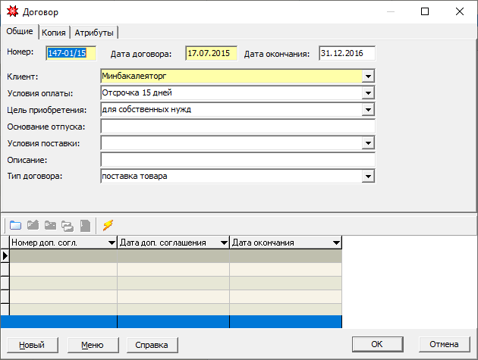

- «**Номер**» - номер договора.

- «**Дата договора**» - дата договора.

- «**Дата окончания**» - дата окончания договора.

- «**Клиент**» - наименование организации-контрагента (выбирается из справочника организаций, при создании из накладной заполняется автоматически).

- «**Условия оплаты**» - условия оплаты по договору (выбирается из справочника условий оплаты, добавить новое условие оплаты можно в режиме редактирования данного поля с помощью клавиши **F2**, рис.24).

**Рисунок 24**

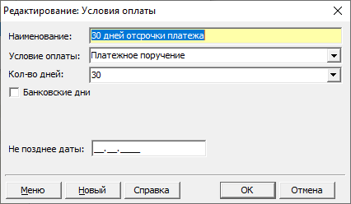

Вид условия оплаты влияет на автоматическое формирование платежных требований для покупателей и платежных поручений для поставщиков. Существует два зарезервированных вида: «Инкассо» - для автоматического выставления требований, «Платежное поручение» - для автоматического выставления платежных поручений по поставщикам (см. ***п.4,5, раздел III***).

- «**Цель приобретения**» - цель приобретения товара, услуги (заполняется при необходимости).

- «**Основание отпуска**» - основание отпуска по договору (заполняется при необходимости).

- «**Условия поставки**» - условия поставки по данному договору (заполняется при необходимости).

- «**Описание**» - текстовое поле для комментариев.

- «**Тип договора**» - тип договора (выбирается из справочника типов договоров, добавить новый тип можно в режиме редактирования данного поля с помощью клавиши **F2**).

## Ввод нового прайс-листа

Прайс-лист – это особый вид типового документа, предназначенный, как правило, для подстановки фиксированных ценовых показателей в рабочий документ. Разным типам складских документов соответствуют разные типы прайс-листов. В торговле в основном используются Оптовый прайс и Прейскурант фиксированных розничных цен, расположенные в Исследователе в разделе ***Торговля / Прайсы***.

Для создания нового прайса используем кнопку «**Добавить»** new на панели инструментов. В открывшейся форме (рис.25) заполняем шапку документа:

- «**Номер**» - номер прайса (по умолчании подставляется следующий по порядку).

- «**Дата**» - дата начала действия цен по прайсу (по умолчании подставляется текущая).

- «**Дата актуальности**» - дата окончания действия цен по прайсу.

- «**Прайс-лист**» - наименование прайса.

- «**Описание**» - текстовый комментарий.

**Рисунок 25**

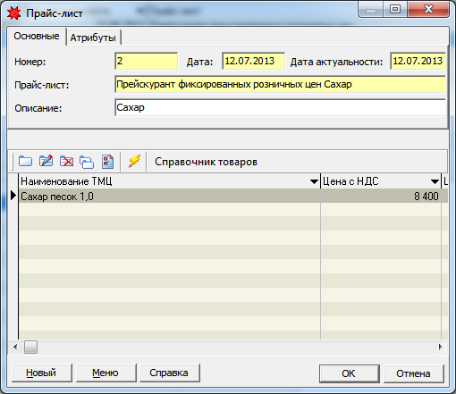

В позициях указываем товар (выбором из справочника ТМЦ), для которого будет применяться фиксированная цена, и значение цены в колонке «Цена с НДС».

# Настройка начальных параметров.

Перед началом работы необходимо выполнить первоначальные настройки складского учета: настроить виды округлений приходных и отпускных цен, сумм, механизмы пересчета одних цен от других цен, а также другие параметры, связанные с работой конкретного предприятия. Настройка производится в разделе «**Исследователь / Сервис / Складские параметры / Параметры складского учета**».

Форма настройки параметров состоит из нескольких закладок.

Закладка «Общие» (рис.26):

**Рисунок 26**

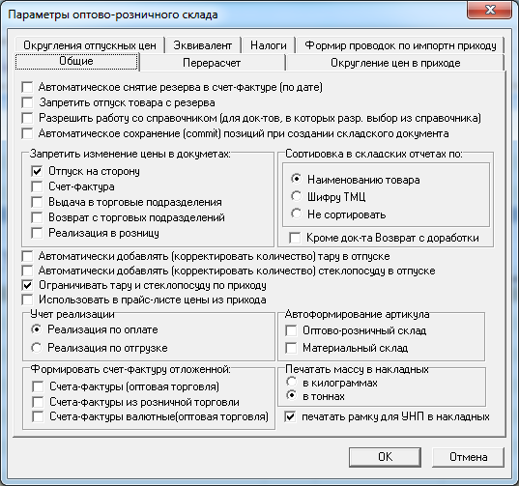

Здесь настраиваются параметры учетной политики по реализации.

Так, переключатель «Автоматически добавлять тару в отпуске» устанавливается для того, чтобы при выборе товара, который отпускается в ящиках (например «молоко»), ящик попадал в накладную автоматически. Переключатель «Автоматически добавлять стеклопосуду в отпуске» - для того, чтобы при отпуске товара, идущего в стеклопосуде, стеклопосуда подставлялась автоматически. Переключатель «Ограничивать тару и стеклопосуду по приходу» - для того, чтобы тара и стеклопосуда при автоматическом выборе в накладную выбирались из того же прихода, что и сам товар.

В блоке «Учет реализации» устанавливаем переключатель в нужную позицию - «Реализация по оплате» / «Реализация по отгрузке».

Закладка «Перерасчет» (рис.27):

**Рисунок 27**

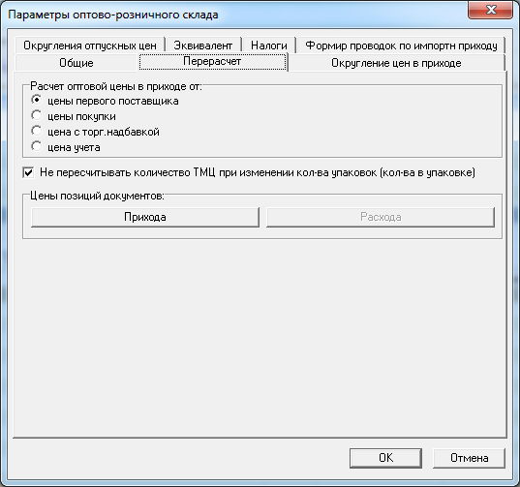

На этой закладке настраивается алгоритм расчета оптовой цены в приходе, а также правило пересчета количества ТМЦ при изменении кол-ва упаковок (кол-ва в упаковке).

Закладка «Округление цен в приходе» - здесь задаются округления цен и сумм в приходной накладной.

Закладка «Округления отпускных цен» - здесь задаются округления для документов отпуска и внутренних документов.

# ВЕДЕНИЕ СКЛАДСКОГО УЧЕТА ТОВАРОВ

# Поступление товара. Ввод приходных накладных

В ветке Исследователя в разделе «Торговля» находим документ «01.Накладная на получение товара», дважды кликаем мышью по названию документа и переходим в окно работы с накладными (рис.28).

**Рисунок 28**

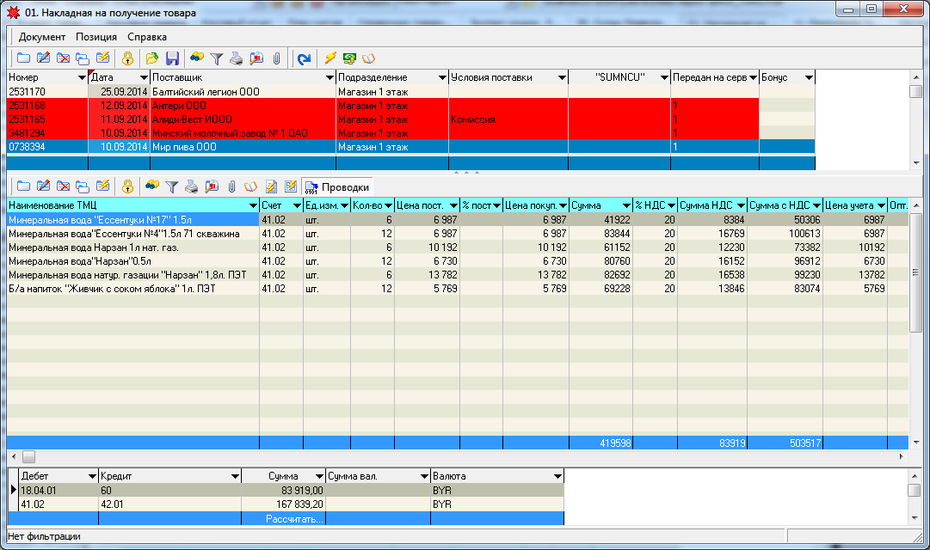

Для создания новой накладной используем кнопку «**Добавить**» new на панели инструментов.

## Заполнение шапки документа

Ввод накладной начинается с заполнения шапки документа, закладка «Основные» (рис.29).

**Рисунок 29**

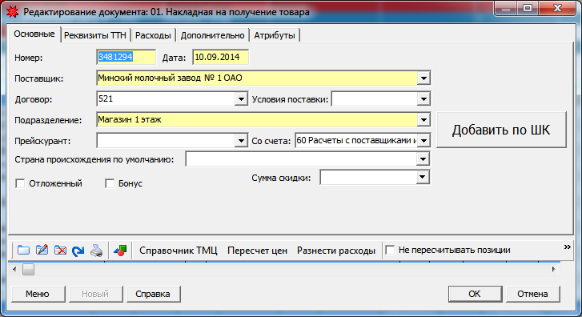

Обязательными для заполнения являются следующие поля:

- «**Номер**» - номер накладной.

- «**Дата**» - дата накладной.

- «**Поставщик**» - наименование организации-поставщика товара (выбирается из справочника организаций). Если организации нет в справочнике, то необходимо создать новую запись. Для этого устанавливаем курсор в поле «Поставщик» и нажимаем на клавиатуре клавишу **F2**. В появившемся окне (рис.30) указываем тип объекта - Организация и нажимаем кнопку **OK**.

**Рисунок 30**

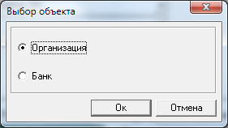

После этого открывается карточка новой организации, заполнение полей который описано в ***разделе I, п.5.1***.

- «**Подразделение**» - наименование внутреннего подразделения, на которое приходуется товар (выбирается из справочника подразделений).

- **«Договор» -** ссылка на договор, согласно которому осуществляется поставка товара по данной накладной. При наличии актуального договора с данной организацией-поставщиком поле заполняется автоматически, при необходимости замены - выбирается из списка существующих документов (все договоры расположены в ***Исследователе*** в разделе «***Бланки***»). Создать новый договор можно из данного поля накладной нажатием клавиши **F2** (заполнение полей - см. ***п.5.3, раздел I***)

- «**Условия поставки**» - вид условия поставки, выбирается из справочника (при выборе зарезервированного условия «комиссия» товар будет обрабатываться как комиссионный, по нему будут формироваться соответствующие проводки и вестись соответствующий учет.

- «**Со счета**» - счет расчета с поставщиками, который участвует в формировании проводки (по умолчанию - счет 60).

- «**Страна происхождения**» - заполняется в случае, если важно учитывать страну происхождения товара, по умолчанию не заполнена. Страна происхождения из шапки документа по умолчанию будет подставляться в соответствующий признак для каждой позиции накладной, при необходимости пользователь может для конкретной позиции установить другое значение.

- «**Прейскурант**» - если в накладной присутствует товар по фиксированной цене, в данное поле вносится ссылка на прейскурант фиксированных цен (выбирается из существующих документов). Создать новый прейскурант можно из данного поля накладной нажатием клавиши **F2** (заполнение полей - см. ***п.5.4, раздел I***).

Данные о дополнительных расходах по приходной накладной вносятся на закладке накладной «Расходы» (рис.31).

**Рисунок 31**

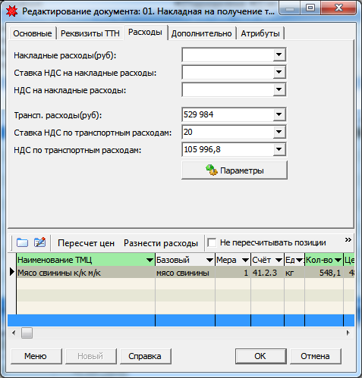

## Ввод позиций документа

После того как шапка документа оформлена, переходим к заполнению нижней части документа – позициям. Заполнение информации в каждой строке начинается с внесения товара.

Для этого существует два способа:

1. Можно воспользоваться кнопкой «Добавить по ШК» и считать код товара с помощью считывателя штрих-кодов (рис.32):

**Рисунок 32**

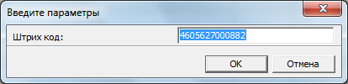

Если товар уже есть в справочнике, сформируется новая строка позиции накладной с его наименованием.

2. Ввести товар по наименованию. Для этого установите курсор мыши в поле Наименование ТМЦ первой строки. Введите ключевой фрагмент наименования товара в строку и осуществите поиск с помощью клавиши **F3** либо **Enter** или нажатием на стрелку в конце поля. Выберите товар из списка представленных вариантов.

Если ни одного товара с похожим наименованием (штрих-кодом) не найдено в справочнике, система выдаст соответствующее окно сообщения (рис.33), в котором надо нажать кнопку «Нет», если необходимо произвести ввод нового товара. После этого откроется карточка ТМЦ, заполнение полей который описано в ***разделе I, п.5.2.3***.

**Рисунок 33**

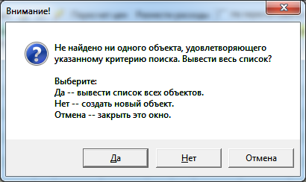

После того как товар введен, требуется заполнить остальные поля позиции накладной (рис. 34)

**Рисунок 34**

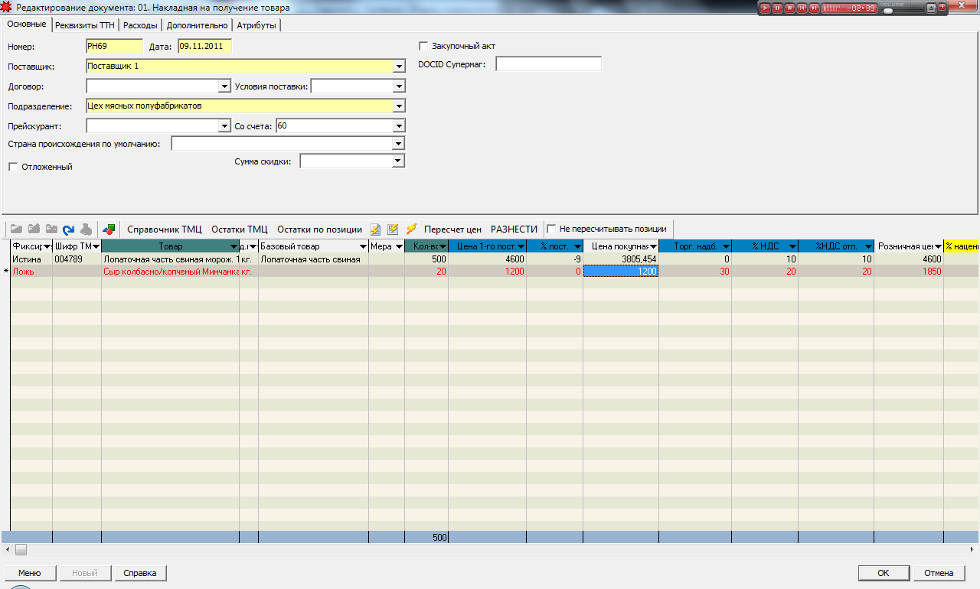

Описание наиболее значимых полей приведено в таблице 4.

**Таблица 4**

|  |  |
| --- | --- |
| **Название колонки** | **Пояснение** |
| **Наименование ТМЦ** | Ссылка на товар. Выбирается из справочника ТМЦ. |
| **Счет** | Счет, на который приходуется товар. По умолчанию заполнятся счетом учета из карточки подразделения, на которое приходуется ТМЦ. Если товар принадлежит группе «Тара» - заполняется счетом учета тары. Изменяемое поле. |
| **Ед.изм.** | Основная единица измерения. Заполняется автоматически из карточки ТМЦ (вкладка «Общепит»). |
| **Кол-во** | Количество приходуемого ТМЦ в основных единицах измерения. |
| **Цена 1-го поставщика** | Цена 1-го поставщика (импортера). |
| **% поставщика** | Надбавка (скидка), сделанная поставщиком на товар. Рассчитывается автоматически, если изменяется цена покупная. |
| **Цена покупная** | Цена, по которой приобретается товар, без НДС. По умолчанию заполняется значением цены 1-го поставщика. Изменяется автоматически при изменении цены 1-го поставщика или надбавки поставщика. |
| **% НДС** | Ставка НДС, которая указана поставщиком в приходной накладной. Заполняется автоматически при выборе товара значением, указанным в карточке ТМЦ. Может быть изменена пользователем применительно к данной накладной. |
| **% НДС отп.** | Ставка НДС, по которой товар реализуется. Заполняется автоматически при выборе товара значением, указанным в карточке ТМЦ. Может быть изменена пользователем применительно к данной накладной. При этом будут пересчитаны все цены, которые зависят от данного налога (цена с НДС и торговой надбавкой, розничная цена). |
| **Сумма с НДС** | Сумма товара в покупных ценах с НДС. Рассчитывается автоматически. Пересчитывается при изменении полей «Сумма без НДС» и «Сумма НДС». |
| **Торг.надбавка** | Розничная надбавка на товар. Заполняется автоматически при выборе товара значением торговой надбавки для наценочной группы, указанной в карточке ТМЦ. Участвует в формировании розничной цены. Может быть изменена пользователем применительно к данной накладной. |
| **Фиксированная цена** | Отображаени принадлежность к группе с фиксированной цене. Принимает значение «Истина»(1), если товар принадлежит группе ТМЦ с фиксированными ценами и «Ложно»(0), если является обычным товаром. |
| **Розничная цена** | Цена с торговой надбавкой и НДС с учетом округления. |

Для внесения данных о следующем товаре (создания новой строки (позиции)) можно воспользоваться кнопкой «**Добавить**» new на панели инструментов или клавишей **Ins** или клавишей-стрелкой перехода вниз.

После внесения всех приходуемых товаров по накладной и заполнения всех числовых полей по ним (рис.35) необходимо сверить суммы (Сумма без НДС, Сумма НДС, Сумма с НДС) (рис.36) с соответствующими значениями бумажной накладной.

**Рисунок 35**

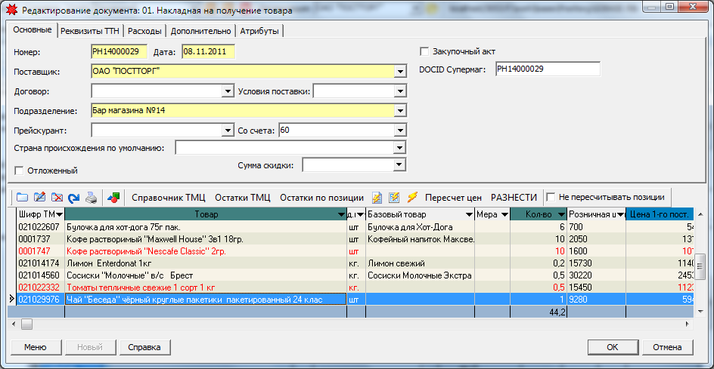

**Рисунок 36**

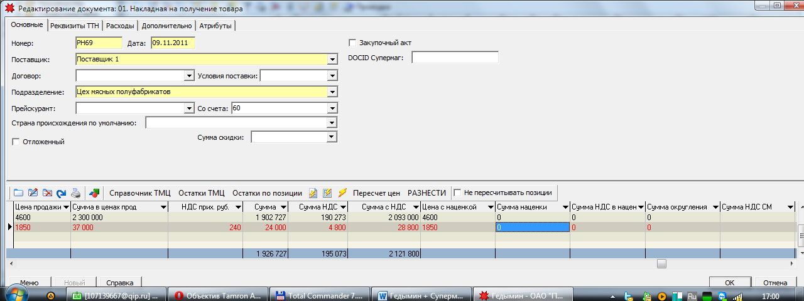

После проверки правильности внесенных данных сохраняем документ, нажав на кнопку **OK** в правом нижнем углу.

После сохранения документа произойдет автоматическое формирование проводок по нему (см. рис.28).

Для печати реестра по накладной воспользуемся одним из шаблонов печати, который можно выбрать, нажав на значок принтера, расположенный на панели инструментов документа.

Заключительным этапом в оприходовании товара служит передача товаров и цен из конкретной накладной в кассовую систему (прайс). Для этого необходимо перейти на «Макросы и события» 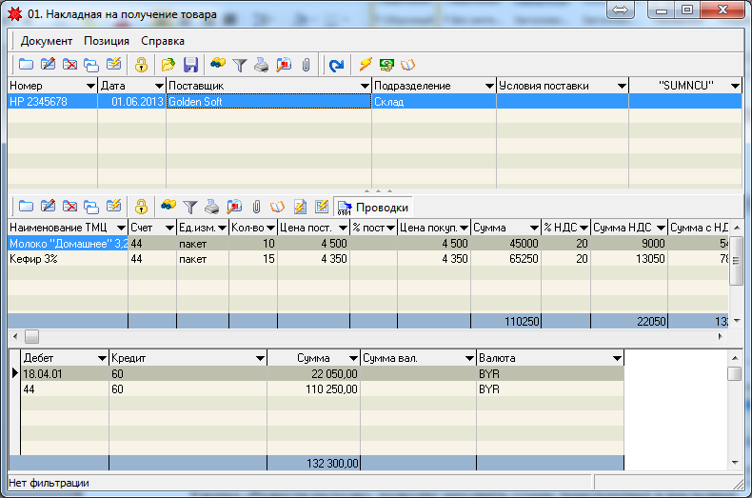 и из предложенного списка выбрать пункт «Экспортировать». Появившееся уведомление «Экспорт товара завершен» свидетельствует о том, что товары можно продавать на кассе.

## Особенности оприходования товара в упаковке (стеклопосуда)

Часто на подразделения розничной торговли поступают товары, в цену которых необходимо включить тару, в которую они упакованы. Рассмотрим следующий пример:

предположим, что поступил «Морковный сок» в стеклянных банках, емкостью 0,5 литра. В приходной ТТН цена поставщика на данный ТМЦ составляет, к примеру 7000 бел. руб. и тут же есть стоимость тары: «Банка стеклянная 0,5л тип СКО 1-752» по цене 500 руб. без НДС.

В справочнике ТМЦ в группе товаров Тара / Стеклопосуда создаем новый ТМЦ «Банка стеклянная 0,5л тип СКО 1-752» (рис.37).

**Рисунок 37**

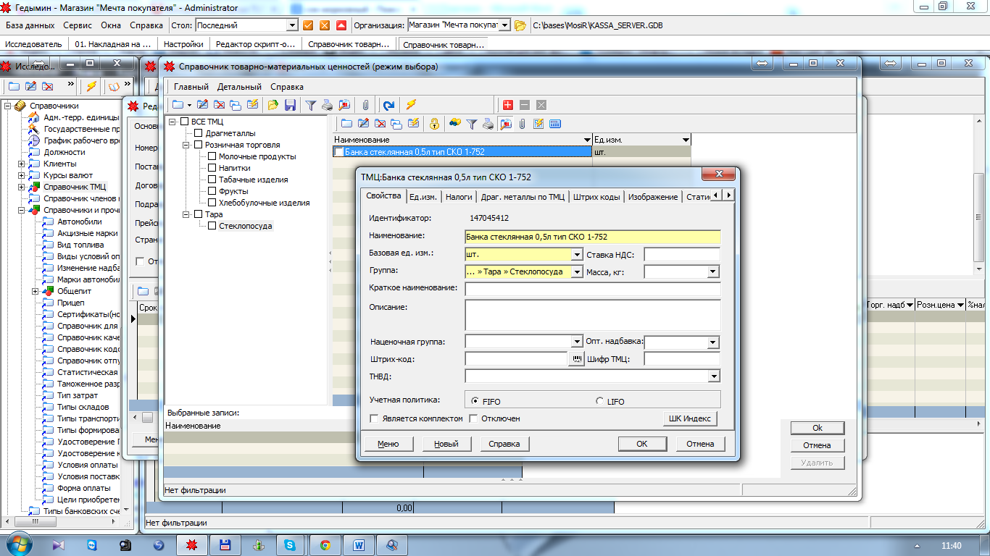

Перейдя на группу «Напитки» создаем ТМЦ «Морковный сок» (рис.38), для которого необходимо создать свою базовую единицу измерения «Банка 0,5 1-752» (рис.39), которую привязываем к конкретному ТМЦ из группы стеклотара «Банка стеклянная 0,5л тип СКО 1-752», заведенного ранее.

**Рисунок 38**

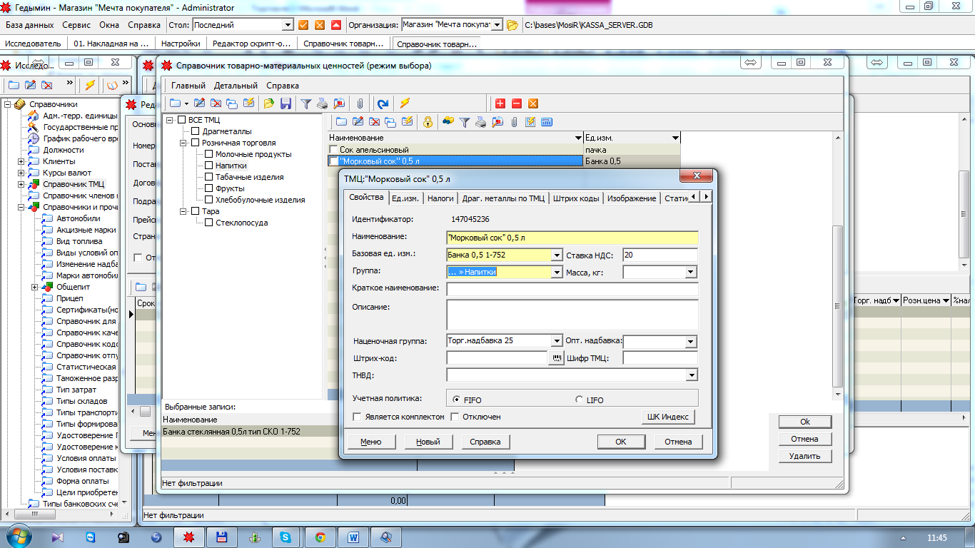

**Рисунок 39**

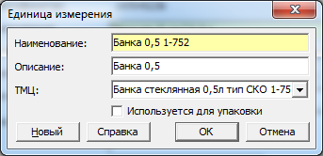

Добавляем отдельными позициями, как в бумажной накладной, товар и стеклопосуду, в которой он поступил, заполняем данные о ценовых показателях (рис.40).

**Рисунок 40**

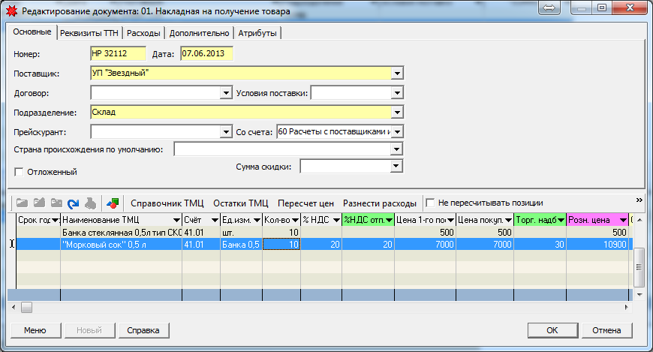

После заполнения накладной нажимаем кнопку «Пересчет цен», после чего в розничную цену товара будет включена стоимость стеклопосуды (рис.41).

**Рисунок 41**

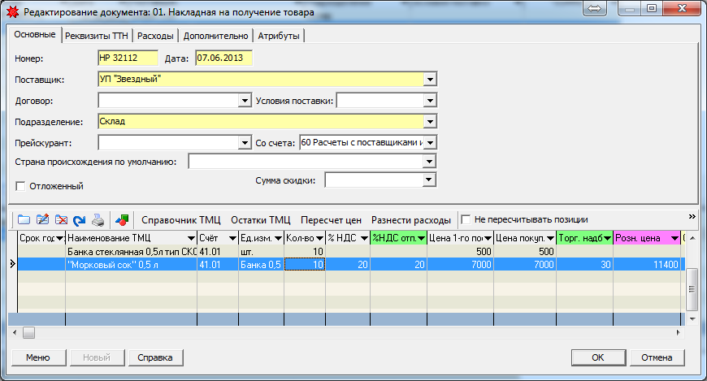

Сохраняем документ с помощью кнопки **ОК**.

## Загрузка накладной из терминала сбора данных

При наличии терминала сбора данных (далее ТСД) с установленным программным обеспечением Inventory и наличии модуля поддержки работы с терминалом сбора данных можно воспользоваться автоматическим формированием приходных накладных на основании данных, собранных ТСД.

Для этого перед началом оформления приходной накладной на ТСД необходимо синхронизировать справочники ТСД со справочниками Гедымин (см.***п.2, раздел*** ***IV***).

После оформления прихода на ТСД и выгрузки данных на локальный компьютер необходимо войти в раздел Накладная на получение товара в Гедымине, нажать на кнопку «Макросы и события» Macros на панели инструментов документа выбрать макрос «Принять из терминала приход».

После этого откроется окно для ввода подразделения, на которое осуществляется приход товара, и поставщика товара. После ввода данных параметров и нажатия на кнопку **ОК** произойдет автоматическое формирование новой приходной накладной. В шапке документа будет заполнено подразделение и поставщик, а в позиции будут добавлены товары, принятые по ТСД с указанием только количества каждого товара и его розничной цены.

Если терминалом были приняты товары, данных по которым нет в программе, по окончании выполнения загрузки накладной откроется информационное окно с сообщением: "При формировании накладной возникли следующие ошибки:" и перечислением товаром со штрих-кодами, которые не были найдены в системе.

Для внесения полной информации по накладной, принятой с ТСД, необходимо открыть сформированный документ в режиме редактирования и дозаполнить данные в шапке и данные по каждой позиции ценовыми показателями (см. ***п.1.2, раздел II***), а также внести новые товары, которые попали в ошибки при загрузке.

Следует заметить, что данные из ТСД следует выгружать после принятия каждой накладной.

# Перемещение товаров между внутренними подразделениями

Если на предприятии есть несколько различных складов или подразделений, то товар может перемещаться между ними. Система различает перемещение товаров между оптовыми подразделениями, выдачу товара со склада или оптового подразделения в розничное подразделение и перемещение с розничного подразделения на склад (оптовое подразделение). Для регистрации перемещения между однотипными подразделениями служит документ «Внутреннее перемещение товаров» (в Исследователе раздел **Торговля / 02.Внутреннее перемещение товаров**).

Данный документ предназначен для перемещения товаров с одного подразделения на другое без изменения типа реализации товара (т.е. с одного оптового подразделения на другое). При внутреннем перемещении может измениться только оптовая наценка на товар, все остальные характеристики товара сохраняются.

Для создания нового документа используем кнопку «**Добавить**» new на панели инструментов.

В шапке документа, закладка «Основные», заполняем следующие поля (рис.42):

**Рисунок 42**

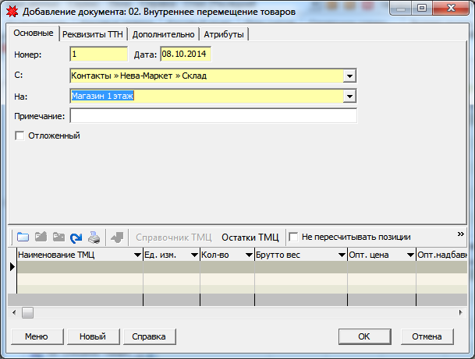

Далее на панели инструментов, расположенной над позициями документа, нажимаем кнопку «**Остатки ТМЦ**». В открывшемся окне выбираем из имеющихся остатков те позиции, которые нужно переместить (см. ***раздел I, п.3***).

На закладке Реквизиты ТТН заполняем поля, необходимые для отображения в печатной форме накладной (см. ***раздел I, п.4***).

- «**Номер**» - номер документа (номер бланка при печати на бланках строгой отчетности).

- «**Дата**» - дата документа (по умолчании подставляется текущая).

- «**С**» - выбираем (из справочника подразделений) подразделение, с которого выдается товар.

- «**На**» - выбираем (из справочника подразделений) подразделение, на которое перемещается товар.

- «**Основание**» - текстовый комментарий к документу.

Сохраняем накладную с помощью кнопки **ОК**.

Для печати накладной на бланк воспользуемся одним из шаблонов печати, который можно выбрать, нажав на значок принтера, расположенный на панели инструментов документа.

# Отпуск товара на сторону

## Счет-фактура

Счет-фактура является документом, на основании которого покупатель может оплатить товар до его получения. Обычно товар, который выписан по счету, резервируется для того, чтобы случайно не превысить складские остатки конкретного наименования. Соответственно документ, который формирует система, должен не только выступать, как документ основания оплаты, но и как документ резервирования. В нашем случае резервирование производится перемещением товара со склада, где он хранится на виртуальный подчиненный склад – «Склад резерва», эту функцию выполняет документ «Счета-фактуры» (в Исследователе ***Торговля / 04.Счета-фактуры (оптовая/розничная торговля***)).

Счет-фактуры оптовая и розничная аналогичны по своей структуре, имеют отличия только в ценообразовании. Счет-фактура (розничная торговля) используется, если выписывается предприятием розничной торговли, в этом случае товар отпускается по розничным ценам (с учетом НДС).

Программа поддерживает 2 вида резервирования – жесткое и мягкое. Жесткое резервирование подразумевает, что зарезервированный товар исключается из списка остатков, и отпустить такой товар можно лишь отменив соответствующую счет-фактуру или выписав накладную по данной счет-фактуре.

Мягкое резервирование подразумевает, что товар остается в списке остатков, но он идет отдельной позицией с указанием, что это резерв, его можно отпустить, но после этого по счет – фактуре, в которой он был выписан, сформировать накладную нельзя.

Для создания новой счет-фактуры используем кнопку «**Добавить**» new на панели инструментов. В шапке документа (рис.43) заполняем следующие поля:

**Рисунок 43**

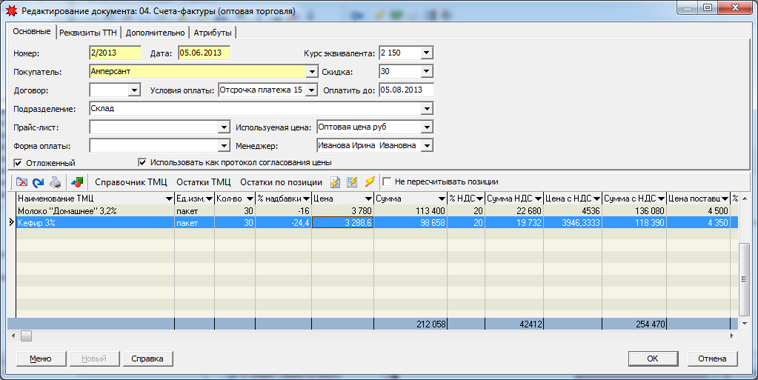

- «**Номер**» - номер документа (по умолчанию подставляется следующий по порядку).

- «**Дата**» - дата документа (по умолчанию текущая).

- «**Покупатель**» - наименование организации, выбирается из справочника организаций.

- «**Скидка**» - предоставляемая скидка.

- «**Договор**» - ссылка на договор с покупателем. Заполняется автоматически при выборе покупателя (в случае, если договор с данным покупателем внесен в систему). Создать новый договор можно предварительно в документе «Договор» («**Исследователь/ Бланки/ Договор**») или в процессе заполнения шапки документа (см. ***п.5.3, раздел I***).

- «**Условия оплаты**» - условия оплаты по договору.

- «**Оплатить до**» - дата, до которой будет действовать данный счет.

- «**Подразделение**» – подразделение, с которого будет выбираться товар. При выборе остатков будут доступны все подразделения, вложенные в подразделение, указанное в данном поле. Если это поле не заполнено, то выбор будет идти со всех подразделений предприятия.

- «**Прайс-лист**» - заполняется, если предприятие работает по прайс-листу (по умолчанию подставляется последний прайс-лист), создание и заполнение прайс-листа описано в ***п.5.4, раздел I***.

- «**Используемая цена**» - отпускная цена, которая будет подставлена в документ по умолчанию. Наименование цены отпуска: если указан прайс-лист, подставляется из прайса.

- «**Форма оплаты**» - форма оплаты по данной счет – фактуре.

- «**Менеджер**» - сотрудник, отвечающий за данный счет, автоматически заполняется ФИО текущего пользователя.

После того, как шапка счет – фактуры заполнена, можно выбирать товары в счет. Для этого на панели инструментов, расположенной над позициями документа, нажимаем кнопку «**Остатки ТМЦ**». В открывшемся окне выбираем из имеющихся остатков нужные позиции (см. ***п.3,*** ***раздел I***).

При выборе товара в накладную программа подставляет указанную в шапке цену, рассчитывает при необходимости НДС и вычисляет общую сумму.

Сохраняем документ с помощью кнопки **OK**.

Для печати счет-фактуры воспользуемся одним из шаблонов печати, который можно выбрать, нажав на значок принтера, расположенный на панели инструментов документа.

Находясь в режиме просмотра счетов–фактур, мы можем выполнять следующие действия:

- запустить режим автоматического снятия счетов-фактур с резерва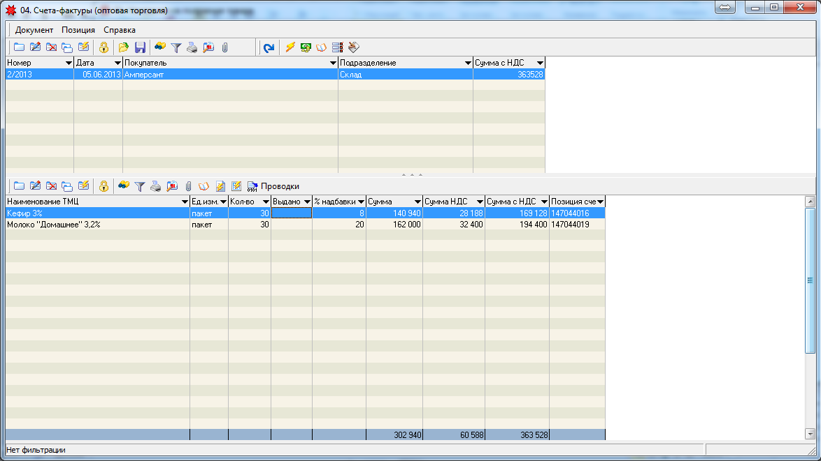 (автоматический режим просматривает все документы и если они просрочены, т.е. не оплачены до указанной в них дате, то она снимает эти счет с резерва).

- по выделенному счету сформировать накладную. Для этого на панели инструментов нажимаем кнопку . Откроется документ «03. Отпуск на сторону (оптовая/розничная торговля)», который автоматически заполнится данными из счета-фактуры (рис.44).

**Рисунок 44**

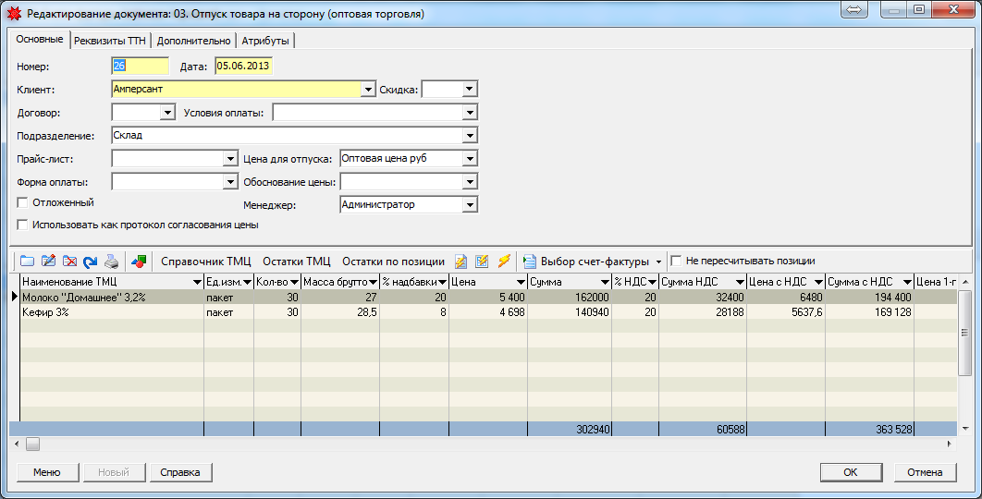

## Оформление накладной на отпуск товара.

Документом, подтверждающим отпуск товара покупателю, является «Отпуск товара на сторону». По данному документу товар списывается с подразделения и переводится на клиента (покупателя). Находится документ в Исследователе ***Торговля / 03.Отпуск товара на сторону (оптовая/розничная торговля)***».

Документы «Отпуск товара на сторону (оптовая торговля)» и «Отпуск товара на сторону (розничная торговля)» аналогичны по своей структуре и порядку формирования, они имеют отличия только в правилах формирования отпускной цены. Если отпуск товара производится с подразделения розничной торговли, то для такой операции используется документ «Отпуск товара на сторону (розничная торговля)». В нем отпускная цена всегда равна розничной, которая включает НДС, это обуславливает и свой расчет суммы к оплате.

Документ «Отпуск товара на сторону» может быть сформирован:

- из режима счетов фактур (см. ***п.3.1, раздел II***),

- из режима создания документа вручную,

- из режима создания документа на основании счет-фактур.

Рассмотрим процесс формирования накладной на отпуск товара из режима создания документа «Отпуск на сторону».

Создадим новый документ с помощью кнопки «**Добавить**». Порядок заполнения шапки документа (рис.45) полностью совпадает с порядком заполнения счет-фактуры, который был описан выше.

**Рисунок 45**

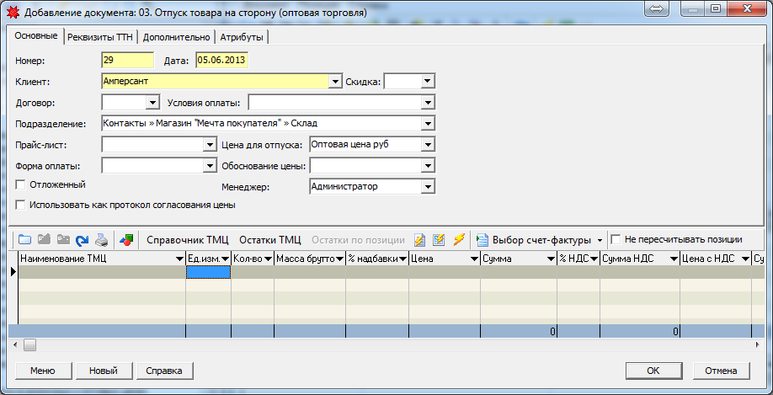

Если документ формируется полностью вручную, т.е. без предварительного оформления счета-фактуры, тогда далее на панели инструментов, расположенной над позициями документа, нажимаем кнопку «**Остатки ТМЦ**». В открывшемся окне выбираем из имеющихся остатков те позиции, которые нужно отпустить (см. ***п.3, раздел I***).

Если счета-фактуры уже были созданы, можно воспользоваться кнопкой «Выбор счет-фактуры», при нажатии на которую на экране появляется список незакрытых счетов, на основании которых можно сформировать текущий документ (рис.46).

Используя данный режим, можно сформировать накладную на основании сразу нескольких счет – фактур. Для этого необходимо отметить нужные счет-фактуры в верхней части окна выбора счет-фактуры, после чего выбранные счета попадают в нижнюю часть окна. После нажатия кнопки **ОК** товары из этих счетов перенесутся в накладную.

**Рисунок 46**

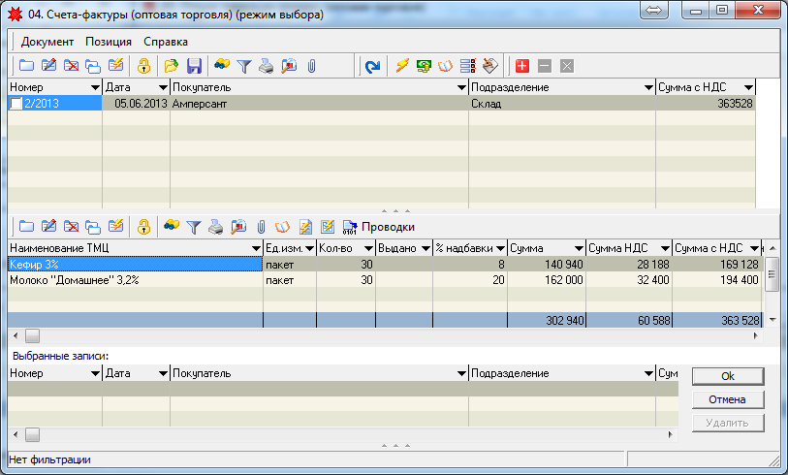

После проверки введенных данных сохраняем накладную с помощью кнопки **ОК**.

По накладным на отпуск товара на сторону (как для оптовой, так и для розничной торговли), у которых в выбранном договоре в условиях оплаты значение поля «Условие оплаты» равно «Инкассо», можно сформировать платежные требования (см. ***п.5, раздел III***).

Для печати накладной на бланк воспользуемся одним из шаблонов печати, который можно выбрать, нажав на значок принтера, расположенный на панели инструментов документа.

# Возврат товара от покупателя

Если модуль Торговля работает в режиме автоматической загрузки информации о продажах из кассовой системы, возвраты товара от покупателей загружаются при выполнении импорта продаж в документ «Реализация товаров в розницу» (см. ***п.10.1, раздел II***). В шапке документа с перечнем возвращенных товаров поле «Подразделение» заполнено значением «Псевдоклиент», такой документ увеличивает остатки товара на подразделении.

В случае, когда необходимо оформить возврат от покупателя вручную (при отсутствии связанной кассовой программы, или если товар был отпущен по накладной), используется документ «Возврат товара от покупателей» (в Исследователе раздел **Торговля / 05.Возврат товара от покупателей**).

Для создания нового документа используем кнопку «**Добавить**» new на панели инструментов.

В шапке документа, закладка «Основные», заполняем поля (рис.47):

**Рисунок 47**

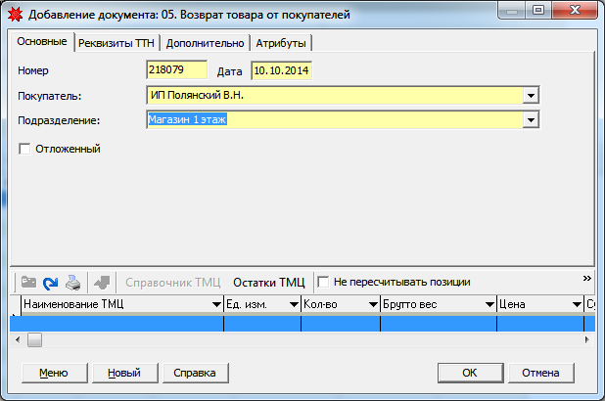

- «**Номер**» - номер документа (по умолчанию присваивается следующий порядковый).

- «**Дата**» - дата документа (по умолчании подставляется текущая).

- «**Подразделение**» - выбираем (из справочника подразделений) подразделение, на которое возвращается товар.

- «**Покупатель**» - выбираем (из справочника организаций) покупателя, который возвращает товар. Следует отметить, что если товар отпускался покупателю по накладной на отпуск товара, мы выбираем наименование организации, на которую отпускался товар. Если товар был продан в розницу по кассе, выбираем в списке организаций значение «Псевдоклиент».

Далее на панели инструментов, расположенной над позициями документа, нажимаем кнопку «**Остатки ТМЦ**». В открывшемся окне выбираем из имеющихся остатков те позиции, которые возвращает покупатель (см. ***п.3, раздел I***).

Сохраняем документ с помощью кнопки **ОК**.

Для печати акта на возврат или реестра возвратов от покупателей воспользуемся одним из шаблонов печати, который можно выбрать, нажав на значок принтера, расположенный на панели инструментов документа.

# Оформление внутренних перемещений в розничных торговых подразделениях.

Если организация имеет сеть собственных торговых точек, накладные на отпуск товара в эти точки оформляются с помощью документа «Выдача в торговые подразделения», соответственно, возвраты – документом «Возврат из торговых подразделений».

Этими же документами оформляется выездная торговля, а также передача товаров со складов хранения на склады комплектации товаров по заявками и интернет-заказам.

## Оформление передачи товара на торговые подразделения.

Для оформления накладной на выдачу товара в торговые точки используется документ «Выдача в торговые подразделения» (в Исследователе раздел **Торговля / 06.Выдача в торговые подразделения**).

Для создания новой накладной на выдачу используем кнопку «**Добавить**» new на панели инструментов.

В шапке документа, закладка «Основные», заполняем поля (рис.48):

**Рисунок 48**

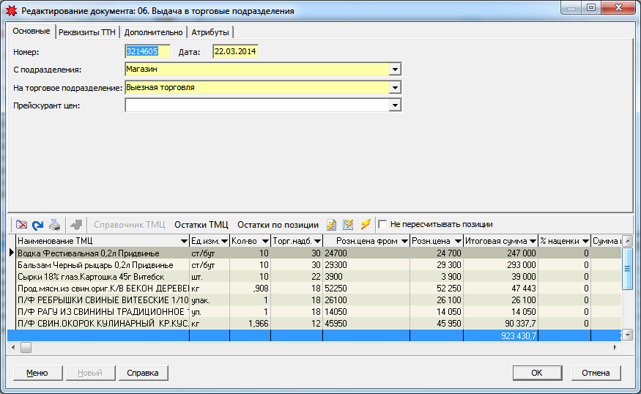

- «**Номер**» - номер документа (номер бланка при печати на бланках строгой отчетности).

- «**Дата**» - дата документа (по умолчании подставляется текущая).

- «**С подразделения**» - выбираем (из справочника подразделений) склад, с которого отпускается товар.

- «**На торговое подразделение**» - выбираем (из справочника подразделений) подразделение, на которое передается товар.

- «**Прейскурант цен**» - в случае, если отпускные цены формируются из прайса, выбираем прайс, из которого будут подставляться цены на товар, создание и заполнение прайс-листа описано в ***п.5.4, раздел I***.

Далее на панели инструментов, расположенной над позициями документа, нажимаем кнопку «**Остатки ТМЦ**». В открывшемся окне выбираем из имеющихся остатков те позиции, которые нужно выдать (см. ***п.3, раздел I***).

При необходимости, устанавливаем новую учетную цену для торгового подразделения с помощью полей «Торг.надбавка» или «Розн.цена».

На закладке Реквизиты ТТН заполняем поля, необходимые для отображения в печатной форме накладной (см. ***п.4, раздел I***).

Сохраняем накладную с помощью кнопки **ОК**.

Для печати накладной на бланк воспользуемся одним из шаблонов печати, который можно выбрать, нажав на значок принтера, расположенный на панели инструментов документа.

## Оформление возврата товара с торговых подразделений.

Для оформления накладной на возврат товара из торговых точек используется документ «Возврат из торговых подразделений» (в Исследователе раздел **Торговля / 06а.Возврат из торговых подразделений**).

Для создания новой накладной на возврат используем кнопку «**Добавить**» new на панели инструментов. В шапке документа, закладка «Основные», заполняем поля (рис.49):

**Рисунок 49**

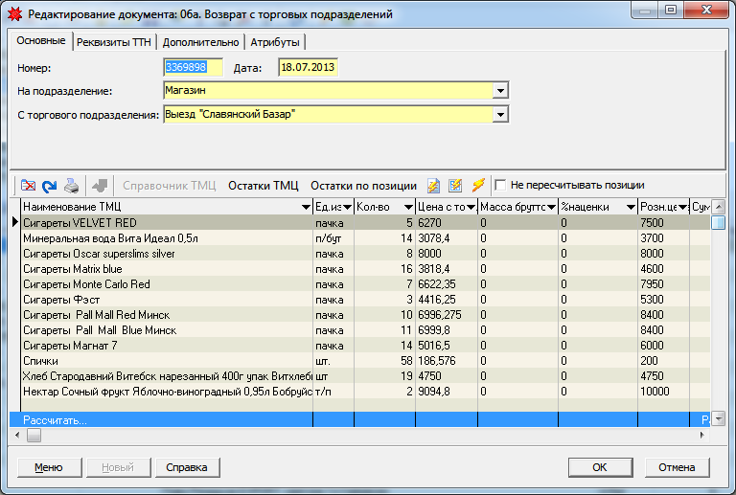

- «**Номер**» - номер документа (номер бланка при печати на бланках строгой отчетности).

- «**Дата**» - дата документа (по умолчании подставляется текущая).

- «**На подразделение**» - выбираем (из справочника подразделений) склад, на который возвращается товар.

- «**С торгового подразделени**я» - выбираем (из справочника подразделений) подразделение, с которого возвращается товар.

Далее на панели инструментов, расположенной над позициями документа, нажимаем кнопку «**Остатки ТМЦ**». В открывшемся окне выбираем из имеющихся остатков те позиции, которые нужно вернуть (см. ***п.3, раздел I***).

При необходимости, меняем цену для подразделения, на которое возвращается товар, с помощью полей «Торг.надбавка» или «Розн.цена».

На закладке Реквизиты ТТН заполняем поля, необходимые для отображения в печатной форме накладной (см. ***п.4, раздел I***).

Сохраняем накладную с помощью кнопки **ОК**.

Для печати накладной на бланк воспользуемся одним из шаблонов печати, который можно выбрать, нажав на значок принтера, расположенный на панели инструментов документа.

# Оформление накладной на возврат товара поставщику.

Для оформления накладной на возврат поставщику используется документ «Возврат товара поставщику» (в Исследователе раздел ***Торговля / 07.Возврат товаров поставщику***).

Для создания новой накладной на возврат используем кнопку «**Добавить**» new на панели инструментов.

В шапке документа, закладка «Основные», заполняем поля (рис.50):

- «**Номер**» - номер документа (номер бланка при печати на бланках строгой отчетности).

- «**Дата**» - дата документа (по умолчании подставляется текущая).

- «**Поставщик**» - выбираем (из справочника организаций) поставщика, которому возвращается товар.

- «**Подразделение**» - выбираем (из справочника подразделений) подразделение, с которого будет производиться возврат.

- «**Счет**» - счет расчета с поставщиками для данного документа (по умолчании 60).

**Рисунок 50**

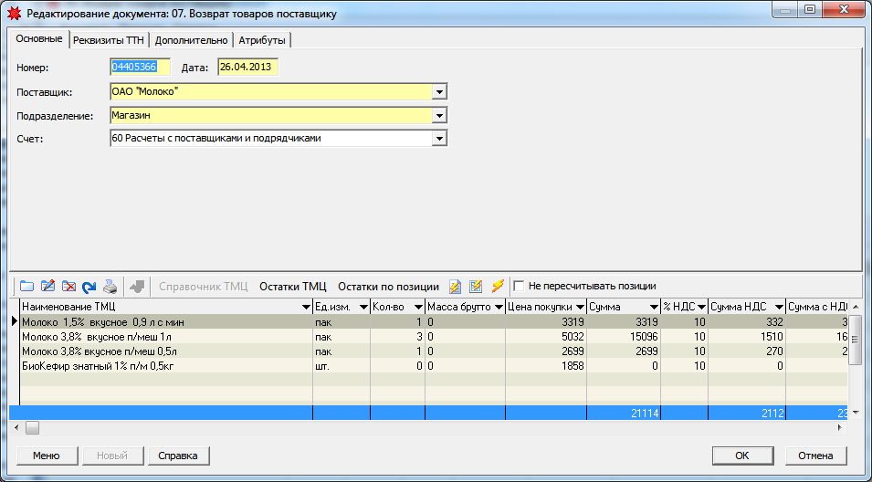

Далее на панели инструментов, расположенной над позициями документа, нажимаем кнопку «**Остатки ТМЦ**». При этом отобразятся только те остатки товара, которые сформированы накладными на получение товара от данного поставщика. В открывшемся окне выбираем из имеющихся остатков те позиции, которые нужно вернуть поставщику (см. ***п.3, раздел I***).

На закладке Реквизиты ТТН заполняем поля, необходимые для отображения в печатной форме накладной (см. ***п.4, раздел I***).

Сохраняем накладную с помощью кнопки **ОК**.

Для печати накладной на бланк воспользуемся одним из шаблонов печати, который можно выбрать, нажав на значок принтера, расположенный на панели инструментов документа.

# Списание товаров

Для оформления факта списания товара используется документ «Списание товаров» (в Исследователе раздел ***Торговля / 08.Списание товаров***).

Для создания нового документа используем кнопку «**Добавить**» new на панели инструментов. В шапке документа заполняем поля (рис.51):

- «**Номер**» - номер документа (по умолчании подставляется следующий по порядку).

- «**Дата**» - дата документа (по умолчании подставляется текущая).

- «**Откуда**» - выбираем (из справочника подразделений) подразделение, с которого будет списываться товар.

- «**Описание**» - текстовое поле, предназначенное для указания причины, по которой происходит списание товара.

**Рисунок 51**

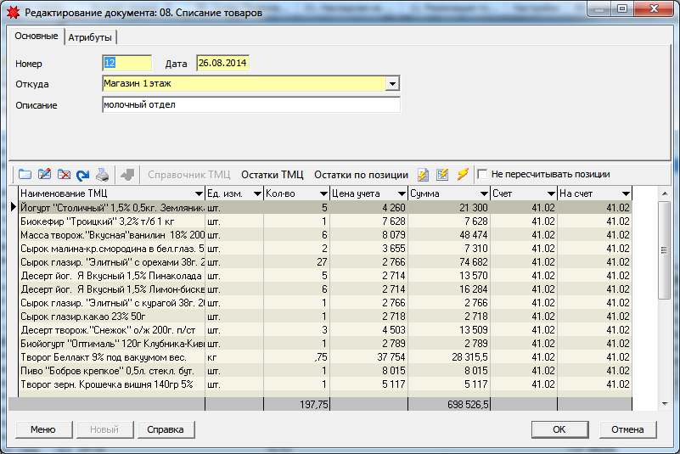

Далее на панели инструментов, расположенной над позициями документа, нажимаем кнопку «**Остатки ТМЦ**». В открывшемся окне выбираем из имеющихся остатков те позиции, которые нужно списать (см. ***п.3, раздел I***).

В колонке «На счет» для каждой позиции указываем счет затрат (выбираем из плана счетов), на который будет списываться товар.

Сохраняем документ с помощью кнопки **ОК**.

Для вывода на печать отчета о списании воспользуемся одним из шаблонов, который можно выбрать, нажав на значок принтера, расположенный на панели инструментов документа.

# Переоценка товаров

Переоценка товара в модуле Торговля может осуществляться в автоматическом режиме, когда программа отслеживает изменение учетной цены на товар при поступлении новой партии (как правило, используется на розничных подразделениях), или в ручном режиме, когда необходимо переоценить остатки товара (акция, окончание срока годности и т.д.).

Автоматический режим заключается в системном формировании документа переоценки по каждой приходной накладной. Так, в момент сохранения накладной на получение товара программа предлагает провести автоматическую переоценку товара (рис.52).

**Рисунок 52**

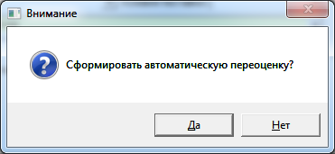

Соглашаться на автоматическую переоценку следует только после полного заполнения всех необходимых полей в позициях накладной, проверки введенных данных и сформированных розничных цен. Поэтому если накладная заполнена еще не до конца, в данном сообщении следует нажать кнопку «Нет».

При нажатии на кнопку «Да» происходит создание нового документа «Переоценка товаров» (в Исследователе раздел ***Торговля / 09.Переоценка товаров***). В шапке документа устанавливаются: дата, равная дате приходной накладной, из которой была сформирована переоценка, и подразделение, на которое приходуются товары по приходной накладной. Кроме того, данный документ хранит ссылку на накладную, по которой он был создан.

В позиции документа переоценки добавляются товары, которые имеются на остатках на дату накладной и у которых розничная цена по данной приходной накладной отличается от розничной цены предыдущего прихода.

Для создания документа переоценки в ручном режиме переходим в раздел «Переоценка товаров» (в Исследователе раздел ***Торговля / 09.Переоценка товаров***) и нажимаем кнопку «**Добавить**» new на панели инструментов.

В шапке документа заполняем поля (рис.53):

- «**Номер**» - номер документа (по умолчании подставляется следующий по порядку).

- «**Дата**» - дата документа (по умолчании подставляется текущая).

- «**Место**» - выбираем (из справочника подразделений) подразделение, на котором производится переоценка.

- «**Описание**» - текстовое поле для комментариев.

**Рисунок 53**

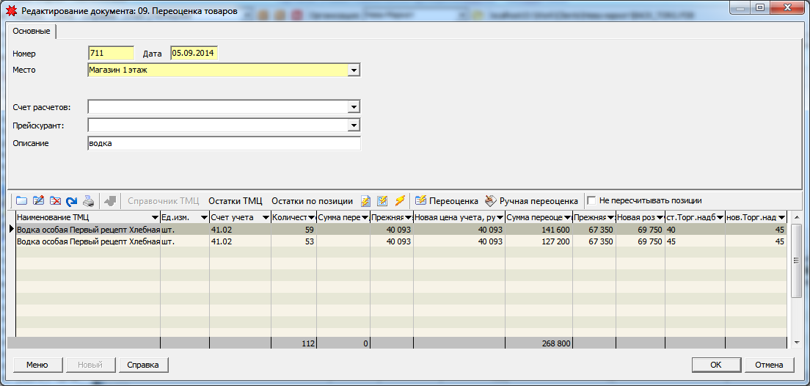

Далее на панели инструментов, расположенной над позициями документа, нажимаем кнопку «Остатки ТМЦ». В открывшемся окне выбираем из имеющихся остатков те позиции, которые нужно переоценить (***см.*** ***п.3, раздел I***).

Для каждого из выбранных товаров устанавливаем новые значения ценовых показателей (нов.Торг.надб., нов.Розн.цена).

Сохраняем документ с помощью кнопки **ОК**.

Для печати акта переоценки воспользуемся одним из шаблонов печати, который можно выбрать, нажав на значок принтера, расположенный на панели инструментов документа.

# Проведение инвентаризации

Для оформления инвентаризации используется документ Инвентаризация товаров (в Исследователе раздел ***Торговля / 10.Инвентаризация товаров***) (рис.54).

**Рисунок 54**

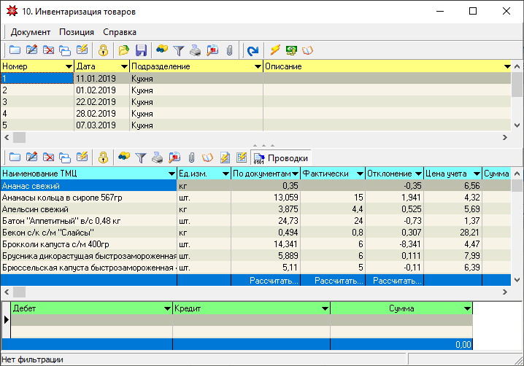

Перед проведением инвентаризации можно вывести на бумажный носитель ведомость существующих остатков, в которой в момент переучета будут фиксироваться данные о реальном количестве товара на складе.

Для этого используется отчет «Бланк инвентаризации», который можно выбрать, нажав на значок принтера, расположенный на панели инструментов документа. При вызове данного отчета необходимо задать параметры (дату, подразделение, группу товара и цену), по которым будет формироваться ведомость инвентаризации.

Фактические результаты инвентаризации можно ввести в программу несколькими способами (см.***п.9.1-9.3, раздел II***).

## Внесение результатов инвентаризации в документ Инвентаризация товаров

После проведения переучета для оформления результатов инвентаризации необходимо создать новый документ инвентаризации (кнопка «Добавить» new на панели инструментов).

В шапке документа (рис.55) заполняем поля:

- «**Номер**» - номер документа (по умолчании подставляется следующий по порядку).

- «**Дата**» - дата проведения инвентаризации (по умолчании подставляется текущая).

- «**Место**» - выбираем (из справочника подразделений) подразделение, на котором будет проводиться инвентаризация.

Далее на панели инструментов, расположенной над позициями документа, нажимаем кнопку «**Остатки ТМЦ**». В открывшемся окне выбираем с помощью кнопки «Выбрать все» все существующие остатки (***см.*** ***п.3, раздел I***).

В колонке «Фактически» для каждого товара меняем существующее количество на то, которое было установлено по факту проведения инвентаризации.

**Рисунок 55**

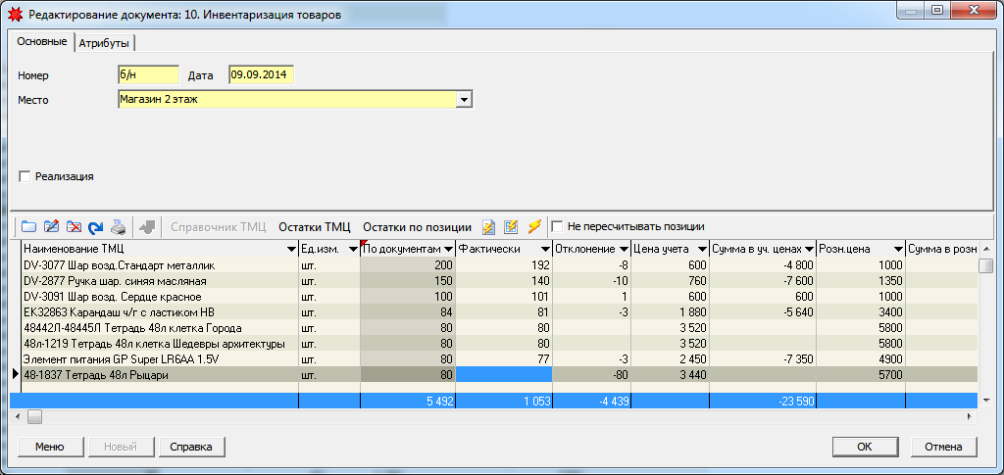

При суммовом учете на подразделении сумма расхождения, выявленная по факту проведения инвентаризации, вводится в поле «Сумма отклонения», расположенное на закладке «Атрибуты» шапки документа.

Сохраняем документ с помощью кнопки **ОК**.

Для вывода на печать результатов инвентаризации воспользуемся шаблоном «Ведомость инвентаризации (результирующая новая)» (при количественном учете) или «Ведомость инвентаризации (результирующая суммовая)» (при суммовом учете), который можно выбрать, нажав на значок принтера, расположенный на панели инструментов документа.

## Использование документа Переучет для оформления инвентаризации

Документ Переучет (в Исследователе раздел ***Торговля / Розничная торговля / Переучет***) является промежуточным документом при оформлении инвентаризации и используется как вспомогательный для ускорения процесса внесения данных по инвентаризации с возможностью применения автоматических процедур. Он не меняет товарные остатки и не формирует бухгалтерских проводок. Как правило, его используют в случае проведения инвентаризации с использованием дополнительного считывающего оборудования.

В данный документ вносятся результаты инвентаризации в виде Наименование товара / Количество (рис.56), после чего запускается автоматическая процедура формирования документа Инвентаризация товаров, который фиксирует окончательные результаты инвентаризации и формирует фактические товарные остатки.

Для создания нового документа Переучет используем кнопку «Добавить» new на панели инструментов. В шапке документа заполняем поля:

- «**Номер**» - номер документа (по умолчании подставляется следующий по порядку).

- «**Дата**» - дата проведения инвентаризации.

- «**Подразделение**» - выбираем (из справочника подразделений) подразделение, на котором проводится инвентаризация.

**Рисунок 56**

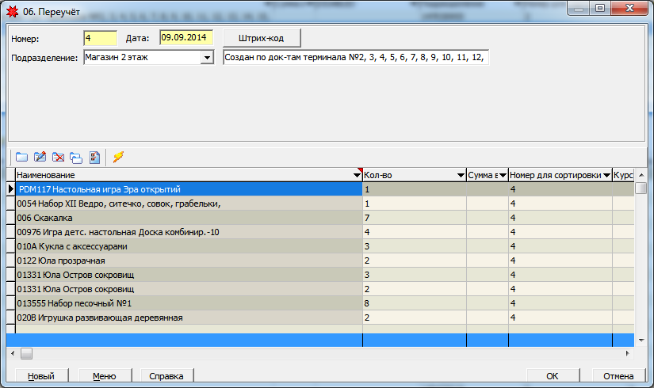

Добавление товаров в позиции документа производится двумя способами:

1. Можно воспользоваться кнопкой «Штрих-код» и считать код товара с помощью считывателя штрих-кодов (см.рис.32, ***п.1.2, раздел II***).

Если товар есть в справочнике, сформируется новая строка в позиции документа с его наименованием.

2. Ввести товар по наименованию. Для этого установите курсор мыши в поле Наименование новой строки. Введите ключевой фрагмент наименования товара в строку и осуществите поиск с помощью клавиши **F3** либо **Enter** или нажатием на стрелку в конце поля. Выберите товар из списка представленных вариантов.

Если ни одного товара с похожим наименованием (штрих-кодом) не найдено в справочнике, система выдаст соответствующее окно сообщения (см.рис.33, ***п.1.2, раздел II***), в котором надо нажать кнопку «Отмена», поскольку при инвентаризации можно обрабатывать только товары, существующие в системе, по которым было движение. В этом случае попробуйте изменить критерии поиска или отложите товар для выяснения факта его поступления в магазин.

Когда товар добавлен в позицию документа, вносится его количество, установленное по факту проведения инвентаризации, в поле «Кол-во». После внесения всех позиций сохраняем документ с помощью кнопки **ОК**.

Далее выделяем созданный документ Переучет и запускаем макрос «Сформировать инвентаризацию», который доступен через кнопку «Макросы и события» Macros на панели инструментов. В открывшемся окне запроса параметров указываем подразделение и дату проведения инвентаризации, нажимаем кнопку **ОК**.

Результатом выполнения данной команды является создание двух документов Инвентаризация товаров на указанную дату по указанному подразделению. Документ с пометкой «Обнуление» обнуляет все товарные остатки, которые числились на подразделении до инвентаризации. Документ с пометкой «Факт» формирует товарные остатки на подразделении в количестве, указанном в документе Переучет за указанную дату по указанному подразделению. Если таких документов Переучет несколько, то количество товара по ним будет просуммировано.

В этом случае для вывода на печать результатов инвентаризации воспользуемся шаблоном «Ведомость инвентаризации (результирующая новая)» (при количественном учете) или «Ведомость инвентаризации (результирующая суммовая)» (при суммовом учете), который можно выбрать, нажав на значок принтера, расположенный на панели инструментов документа. При этом оба документа («Обнуление» и «Факт») должны быть выделены.

## Проведение инвентаризации с использованием терминала сбора данных

При наличии терминала сбора данных с установленным программным обеспечением Inventory и наличии модуля поддержки работы с терминалом сбора данных можно сформировать инвентаризацию на основании данных, собранных ТСД.

Для этого перед началом оформления инвентаризации на ТСД необходимо синхронизировать справочники ТСД со справочниками системы Гедымин (см. ***п.2, раздел IV***).

После оформления инвентаризации на ТСД и выгрузки данных на локальный компьютер необходимо войти в раздел Переучет в Гедымине, нажать на кнопку «Макросы и события» Macros на панели инструментов документа и выбрать макрос «Принять из терминала». Далее в открывшемся окне запроса параметров указываем подразделение и дату проведения инвентаризации, нажимаем кнопку **ОК**. Результатом выполнения данной команды является новый документ Переучет, в текстовом описании которого будут перечислены номера документов, принятых с ТСД.

После сверки количества товара в данном документе с количеством товара по документам, созданным в ПСД, запускаем макрос «Сформировать инвентаризацию», который доступен через кнопку «Макросы и события» Macros на панели инструментов, и оформляем инвентаризацию, как описано выше (см. ***п.9.2, раздел II***).

# ФОРМИРОВАНИЕ ОТЧЕТОВ

Все отчеты по торговле можно условно разделить на сводные отчеты и отчеты, которые формируются на основании конкретного типового документа.

К отчетам по документу относятся различные бланки, ведомости, акты, этикетки, реестры и т.п. Вызвать такой отчет можно непосредственно из формы работы с документом, нажав на значок принтера, расположенный на панели инструментов документа. При этом открывается список установленных для данного документа отчетов.

Сводные отчеты предназначены для получения различного вида статистических данных, они строятся на основании документов, движений товаров, проводок и т.п.

Сводные отчеты по розничной торговле расположены в ***Исследователе Торговля / Отчеты по торговому складу*** и ***Торговля / Отчеты.***

# Работа с формой отчета

После выбора нужного отчета, в зависимости от его вида перед выводом отчета на экран может открыться форма запроса параметров, как например, рис. 64.

**Рисунок 57**

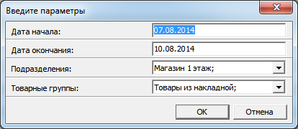

В таких формах желтым цветом обычно выделены параметры, являющиеся обязательными для заполнения, как правило, они влияют на выборку информации для построения отчета. Кроме того, есть параметры, которые вводятся только для отображения на форме отчета (например, подписи и т.д.).

После заполнения формы параметров и их подтверждения (кнопка **ОК**) произойдет формирование отчета и откроется форма предварительного просмотра отчета (рис.65), которая содержит наименование отчета, кнопки управления отчетом (описание кнопок см. в табл.5) и сам отчет в режиме просмотра.

**Рисунок 58**

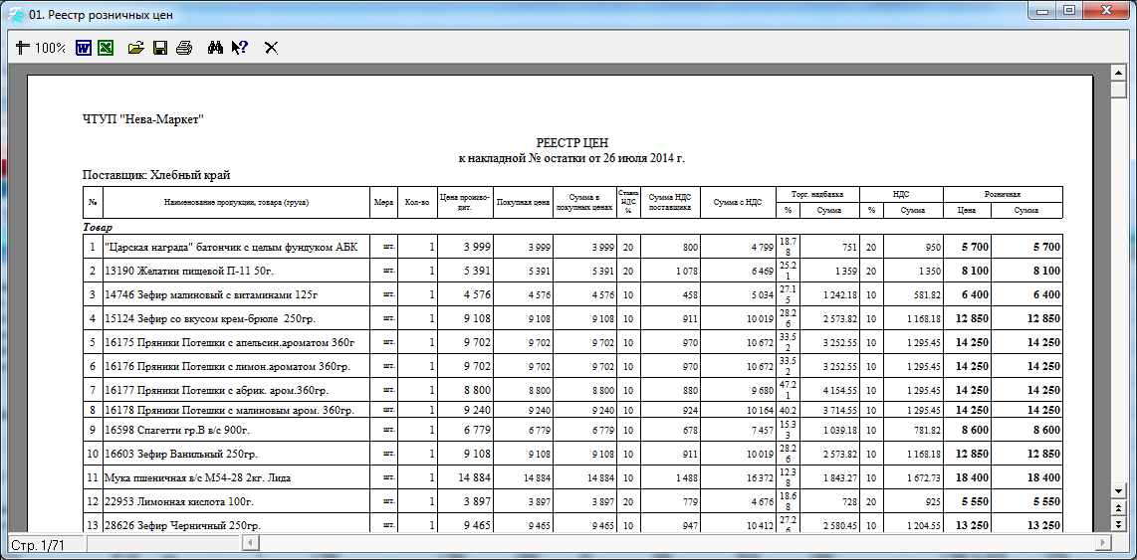

**Таблица 5**

|  |  |  |
| --- | --- | --- |
| **Изображение кнопки** | **Название кнопки** | **Описание команды** |
|  | Масштаб | Позволяет изменить масштаб просмотра отчета, не изменяет масштаб при печати. |
|  | Экспорт в MSWord | Конвертирует отчет в формат MSWord. |
|  | Экспорт в MSExcel | Конвертирует отчет в формат MSExcel. |
|  | Открыть отчет | Позволяет загрузить отчет из файла, сохраненного на диске в формате frp. |
|  | Сохранить отчет в файле | Позволяет сохранить отчет на диске в формате frp. |
|  | Печать отчета | Выводит отчет на печать. |
|  | Поиск | Осуществляет поиск по тексту внутри отчета. |
|  | Показать справку | Не используется |
|  | Выход | Закрывает форму отчета. |

Следует отметить, что перечень и формы отчетов по розничной торговле могут отличаться в зависимости от версии программы, специфики работы предприятия (учетная политика, схема работы). Отчеты могут модифицироваться и дорабатываться под требования конкретного заказчика.

# Работа с формой остатков

Все вносимые в систему складские документы (приходные, расходные и внутренние) автоматически формируют текущие остатки товаров по подразделениям.

Для оперативного доступа к просмотру и анализу остатков предназначены формы просмотра остатков. Предварительная настройка вида формы остатков (список отображаемых полей, полей для суммирования) осуществляется с помощью настройки остатков (в Исследователе ***Сервис / Складские параметры / Настройка остатков***).

Для просмотра остатков выбираем в Исследователе ***Торговля / Остатки***. Далее выбираем одну из установленных форм просмотра остатков (например, для просмотра остатков со сроками годности - «Остатки срок годности»).

В открывшемся окне устанавливаем параметры отображения остатков: выбираем подразделение в окне «Клиент(подразделение)», устанавливаем дату, на которую будут строиться остатки или устанавливаем флаг «Текущие остатки». При необходимости устанавливаем флаг «Все остатки» для отображения нулевых и отрицательных остатков, выбираем конкретную группу ТМЦ.

Для построения остатков по выбранным параметрам нажимаем кнопку «Перестроить (**F5**)»  и получаем список остатков в количественном и стоимостном выражении (рис.66).

**Рисунок 59**

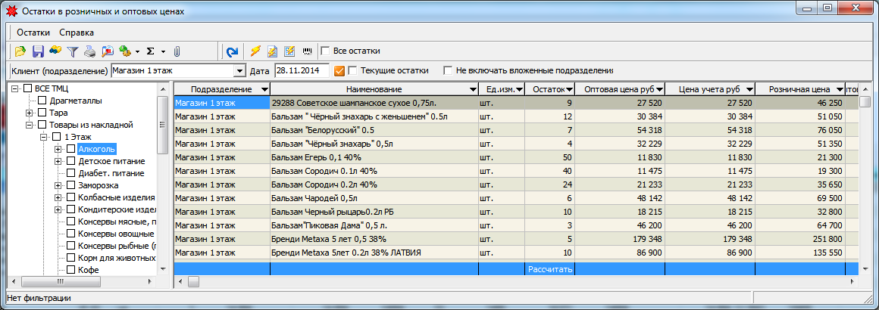

Панель управления формы работы с остатками содержит некоторые кнопки, отличные от стандартных, описание ключевых кнопок приведено в таблице 6.

**Таблица 6**

| **Изображение кнопки** | **Название кнопки** | **Описание команды** |
| --- | --- | --- |
|  | Выбор полей для отображения остатков | Позволяет изменить перечень отображаемых полей для данной формы остатков. |
|  | Выбор полей, по которым необходимо суммирование | Позволяет настроить поля для суммирования для данной формы остатков. |
|  | Просмотр товара | Открывает карточку выделенного ТМЦ в режиме просмотра и редактирования. |
|  | Все остатки | Установка флага в данном окне позволяет отображать также нулевые и отрицательные остатки (по умолчанию отображаются только положительные). |
|  | Перестроить | Служит для обновления окна остатков после изменения параметров. |
|  | Текущие остатки | При включении данного переключателя отображаются остатки на текущую дату (установлен по умолчании). |
|  | Не включать вложенные подразделения | При включении данного переключателя отображаются остатки только по выбранному подразделению без учета остатков по вложенным подразделениям (если таковые имеются). |

Для вывода на печать списка товаров на остатках можно воспользоваться одним из шаблонов печати, который можно выбрать, нажав на значок принтера, расположенный на панели инструментов формы.

# Работа с формой Анализ остатков склада

Документ «Анализ остатков склада» (в Исследователе ***Торговля / Отчеты по торговому складу / Анализ остатков склада***) предназначен для анализа товарных остатков на подразделении, прогнозирования поставок товара и формирования заявок поставщикам. Он представляет собой форму просмотра товарных остатков, построенных по определенным параметрам (рис.67).

**Рисунок 60**

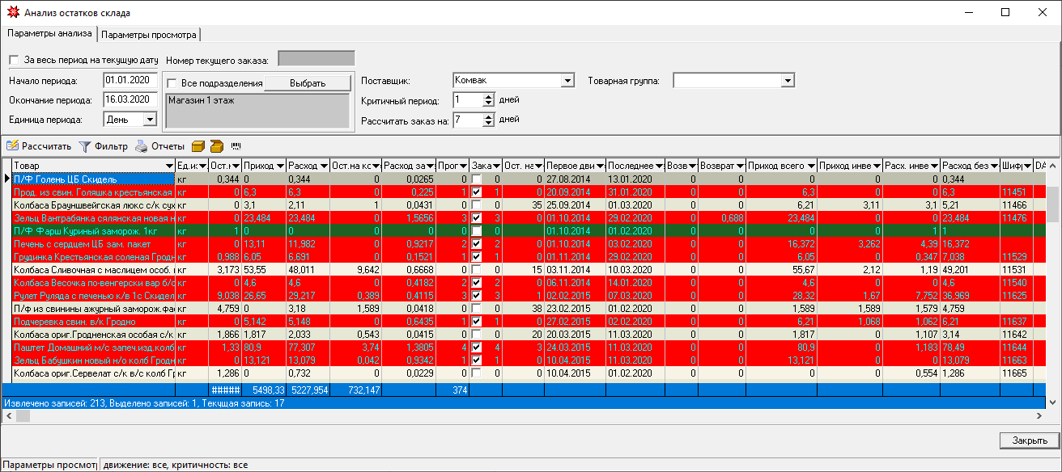

Для получения аналитической информации необходимо предварительно заполнить параметры построения отчета в шапке документа на закладке «Параметры анализа» (табл.7) и закладке «Параметры просмотра» (табл.8).

**Таблица 7**

| **Параметр** | **Описание** |
| --- | --- |
| **За весь период на текущую дату** | При установке данного переключателя «Начало периода» принимается равным дате первого движения товара по подразделению, «Окончание периода» принимается равным текущей дате независимо от их заполнения. |
| **Номер текущего заказа** | Отображается номер заказа, сформированного на основании данной выборки. |
| **Начало периода** | Дата начала анализа движения товаров (при установленном переключателе «За весь период на текущую дату» не активно) |
| **Окончание периода** | Дата окончания анализа движения товаров (при установленном переключателе «За весь период на текущую дату» не активно) |
| **Единица периода** | Единица периода, за которую рассчитывается среднеарифметический расход товара. |
| **Все подразделения** | При установке данного переключателя идет анализ по всем подразделениям предприятия независимо от выбранных подразделений |
| **Выбрать** | Кнопка позволяет выбрать подразделения, которые будут участвовать в анализе (при установленном переключателе «Все подразделения» не актуально) |
| **Поставщик** | Наименование поставщика товаров (выбирается из справочника организаций). При заполненном поле анализ осуществляется только по товарам, поступившим от данного поставщика, иначе – по всем товарным остаткам на подразделении. |
| **Товарная группа** | Группа ТМЦ (выбирается из справочника групп ТМЦ). При заполненном поле анализ осуществляется только по товарам, входящим в указанную группу, иначе – по всем товарным остаткам с учетом выбранных признаков. |
| **Критичный период** | Предполагаемое количество дней, необходимое для доставки товара по заявке. |
| **Рассчитать заказ на** | Количество дней реализации товара, на которое рассчитывается заявка. |

**Таблица 8**

| **Параметр** | **Описание** |
| --- | --- |
| **Просмотр движения** | Фильтрует товары по признаку наличия движения |
| Все | Отображаются все товары, по которым были остатки на дату, указанную в поле «Начало периода», независимо от того, было ли по ним дальнейшее движение. |
| Все с движением | Отображаются все товары, по которым было движение в выбранный период. |
| Все с приходом | Отображаются все товары, по которым было дебетовое движение в выбранный период. |
| Все с расходом | Отображаются все товары, по которым было кредитовое движение в выбранный период. |
| Все без движения | Отображаются все товары, по которым не было движения в выбранный период. |
| **Просмотр критичности** | Фильтрует товары по признаку критичности |
| Все | Отображаются все товары, независимо от необходимости из заказа. |
| Только критичные | Отображаются товары, по которым нет остатков, и товары, остатков по которым недостаточно для обеспечения реализации на выбранное количество дней. |
| Только некритичные | Отображаются товары, имеющиеся на остатках в достаточном количестве для обеспечения реализации на выбранное количество дней. |
| **Документы** | Документы, приход/расход по которым необходимо выделить из общего количества. |
| Инвентаризация | Документ (выбирается из справочника типовых документов), который используется для оформления инвентаризации на подразделении. |
| Возврат поставщику | Документ (выбирается из справочника типовых документов), который используется для оформления возврата поставщику. |
| Возврат от покупателей | Документ (выбирается из справочника типовых документов), который используется для оформления возвратов от покупателей. |

Панель управления формы содержит следующие функциональные кнопки, описание которых приведено в таблице 9.

**Таблица 9**

| **Изображение кнопки** | **Название кнопки** | **Описание команды** |
| --- | --- | --- |
|  | Рассчитать (Ctrl + Enter) | Запускает расчет остатков по указанным параметрам и выводит результаты расчета на экран в позиции формы. |
|  | Фильтр | Открывает меню работы с фильтрами и список фильтров для данного типового документа. С помощью фильтра можно задать сортировку записей либо задать условие выборки записей |
|  | Отчеты | Используется для печати полученных результатов в одну из доступных для данного документа форм. |
|  | Создать документ | Создает документ «Заказ» на основании полученной выборки (см. ниже). |
|  | Загрузить из документа | Заменяет в позициях формы анализа остатков количество в поле «Заказ» количеством из выбранного документа «Заказ» для тех товаров, которые присутствуют в выбранном документе «Заказ». Такие позиции после выполнения команды будут помечены галкой в поле «Заказ». |
|  | Карточка ТМЦ | Открывает карточку выделенного ТМЦ в режиме просмотра и редактирования. |

Аналитика по заданным параметрам формируется при нажатии на кнопку «Рассчитать».

После этого осуществляется:

- расчет товарных остатков на начало и конец периода расчета,

- расчет прихода и расхода товаров,

- расчет среднего расхода за единицу периода и за день,

- расчет количества дней, на которые хватит товарного остатка,

- прогноз количества товара для заказа на указанное количество дней.

В результате в нижней части документа выводится перечень товаров с данными, рассчитанными в соответствии с выбранными в шапке документа параметрами. В выборку попадают все товары, которые числились на выбранном подразделении на начало и(или) на окончание периода расчета.

Зеленым цветом выделяются строки с товаром, по которому не было расхода за указанный период. Красным цветом – с товаром, который исходя из расчетных данных, необходимо включить в заказ (признак критичности равен 1). Описание полей таблицы с расчетами представлено в табл.9.

**Таблица 10**

| **Наименование колонки** | **Системное наименование** | **Описание** |
| --- | --- | --- |
| **Товар** | GOODNAME | Наименование ТМЦ. |
| **Ед.изм.** | VALUENAME | Единица измерения ТМЦ. |
| **Шифр** | SHIFR | Артикул товара. |
| **Описание** | DESCRIPTION | Текстовое поле описания товара из карточки ТМЦ. |
| **Ост. на начало** | BREMAINS | Количество товара на начало выбранного периода (если установлен параметр «За весь период на текущую дату», начальной датой считается дата первого движения товара). |
| **Остаток на конец** | EREMAINS | Количество товара на конец выбранного периода (если установлен параметр «За весь период на текущую дату», конечной датой считается текущая). |
| **Приход** | CLEARIN | Количество поступившего товара, за исключением внутреннего движения и излишков по инвентаризации (если документ инвентаризации выбран для учета в параметрах построения отчета). |
| **Приход инвент.** | ININVENT | Количество излишков товара, выявленное при инвентаризации (если документ инвентаризации выбран для учета в параметрах построения отчета). |
| **Приход всего** | INTAKE | Количество поступившего товара по всем складским документам, кроме внутреннего движения. |
| **Возврат от пок.** | CUSTOMERBACK | Количество товара, возвращенного на подразделение (по типовому документу, указанному в одноименном параметре табл.8). |
| **Расход** | CLEAROUT | Количество товара по всем расходным документам, за исключением внутреннего движения и недостачи по инвентаризации (если документ инвентаризации выбран для учета в параметрах построения отчета). |
| **Расход инвент.** | OUTINVENT | Количество недостачи по товару, выявленное при инвентаризации (если документ инвентаризации выбран для учета в параметрах построения отчета). |
| **Расход всего** | ALLOUTLAY | Количество товара по всем расходным документам, за исключением внутреннего движения. |
| **Возврат пост.** | PROVIDERBACK | Количество товара, списанного с подразделения (по типовому документу, указанному в одноименном параметре табл.8). |
| **Расход за пер.** | PEROUTLAY | Средний расход товара за единицу периода, выбранную в параметрах построения отчета (см. табл.7) с учетом только нахождения товара на подразделении. |
| **Расход за день** | DAYOUTLAY | Средний расход товара в день без учета нахождения товара на подразделении. |
| **Прогноз заказа** | ORDERCOUNTPREDICTION | Расчетное количество товара, необходимое на количество дней, указанное в поле «Рассчитать заказ на», с учетом критического периода.  Т.е. если «Ост. на дней» меньше, чем «Критичный период», «Прогноз заказа» равен «Расход за день» * Количество дней для расчета. Иначе «Прогноз заказа» равен «Расход за день» * («Рассчитать заказ на» + «Критичный период») минус «Остаток на конец». |
| **Заказ** | ORDERCOUNT | Данные из этого поля являются исходными для оформления заявки. По умолчанию равно расчетному количеству товара для заявки (поле «Прогноз заказа»). Если расчетное количество товара для заявки больше нуля, также устанавливается флаг необходимости заказа.  Поле является редактируемым, что позволяет в случае необходимости изменить количество товара для заявки или даже снять флаг необходимости включения товара в заявку. |
| **Ост. на дней** | REMAINSONDAYS | Количество дней, на которое хватит товарного остатка по данной позиции. |
| **Первое движение** | MININVDATE | Дата первого движения то данному товару. |
| **Последнее движение** | MAXINVDATE | Дата последнего движения по данному товару. |
| **Ост.др.поставщ.** | EREMAINS2 | Количество, отличное от 0 в данной колонке, сигнализирует о том, что по данному товару есть остатки от других поставщиков в указанном количестве. |
| **Цена уч.** | COSTACCNCU | Учетная цена товара (из последнего прихода). |
| **Розн.цена** | COSTRETAILNCU | Розничная цена товара (из последнего прихода). |
| **CRITICALFLAG** | CRITICALFLAG | Признак критичности, поле устанавливается в 1, если расчетное количество товара для заказа больше нуля. |
| **DEBIT** | DEBIT | Количество поступившего товара по всем складским документам, включая внутреннее движение. |
| **CREDIT** | CREDIT | Количество товара по всем складским расходным документам, включая внутреннее движение. |
| **PERIODDAYCOUNT** | PERIODDAYCOUNT | Количество дней в выбранном периоде, когда товар был на подразделении. |
| **PERIODWEEKCOUNT** | PERIODWEEKCOUNT | Количество недель в выбранном периоде, когда товар был на подразделении. |
| **PERIODMONTHCOUNT** | PERIODMONTHCOUNT | Количество месяцев в выбранном периоде, когда товар был на подразделении. |

Полученные результаты автоматического расчета анализируются пользователем и корректируются вручную (поле «Заказ») в случае необходимости дальнейшего использования.

Обработанные данные можно вывести на печать в виде заявки на заказ товара. Для этого можно воспользоваться одним из шаблонов печати, который можно выбрать, нажав на значок принтера, расположенный на панели инструментов формы. В печатную форму заявки попадают только позиции, отмеченные в поле «Заказ» галкой.

При необходимости многократного использования расчетных данных с возможностью редактирования их можно сохранить в документ «Заказ товара». Для этого нажимаем кнопку  «Создать документ», расположенную на панели инструментов формы. Если заказ по данной выборке уже был создан, появится окно с сообщением (рис.68).

**Рисунок 61**

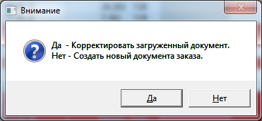

При выборе «Нет», как и при создании заказа впервые, откроется документ «Заказ товара» с новым порядковым номером (рис.69), в позиции которого будут добавлены товары из документа «Анализ остатков склада», помеченные галкой в поле «Заказ» и в количестве, указанном в поле «Заказ».

При выборе «Да» откроется ранее созданный документ «Заказ товара», позиции которого и количество в них будут заменены данными из текущего актуального документа «Анализ остатков склада».

**Рисунок 62**

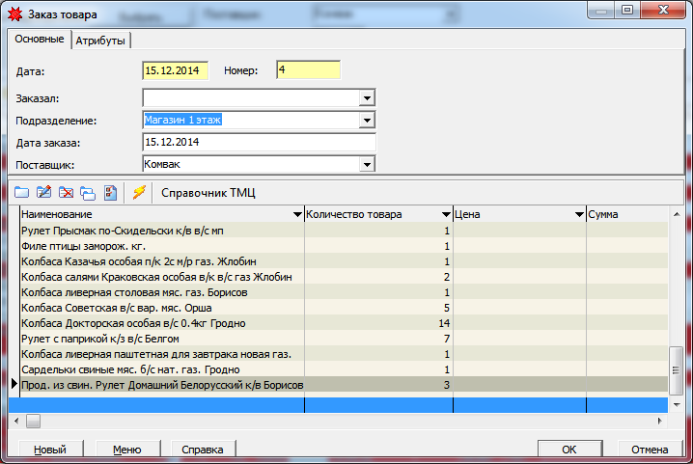

В документе «Заказ товара» при необходимости редактируем данные в шапке и позициях документа, после чего сохраняем заказ с помощью кнопки **ОК**.

Сохраненные документы «Заказ товара» можно найти в Исследователе, раздел ***Торговля / Заказ товара***. Документ «Заказ товара» можно использовать для вывода на печать в различные формы (шаблон печати можно выбрать, нажав на значок принтера, расположенный на панели инструментов документа) или для загрузки сохраненных данных в документ «Анализ остатков склада» (кнопка «Загрузить из документа», расположенная на панели инструментов формы анализ остатков).

# Работа с формой Формирование платежных поручений

Форма «Формирование платежных поручений» (в Исследователе ***Торговля / Формирование платежных поручений***) предназначена для контроля оплаты поставщикам за товары по приходным накладным и автоматического формирования документа Платежное поручение (в Исследователе ***Банк и касса / Рублевые документы / Платежное поручение***).

Форма (рис.70) разделена на две части, каждая из которых содержит список неоплаченных приходных накладных (в верней части – Накладных на получение товара, в нижней – Накладных на получение материалов, МБП, ОС), с указанием номера и даты документа, наименования поставщика, наименования подразделения, суммы по документу и срока оплаты.

**Рисунок 63**

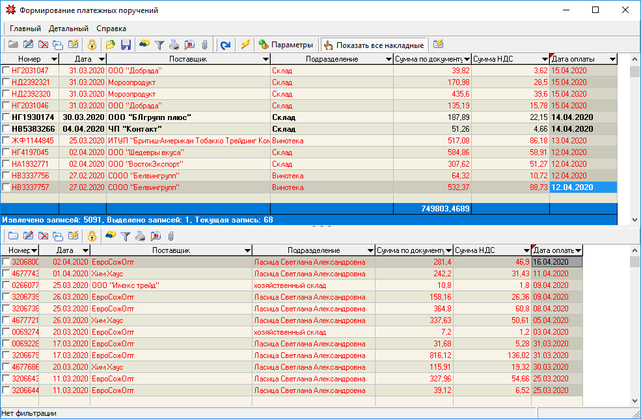

Список содержит приходные накладные, удовлетворяющие следующим условиям:

- в накладной есть ссылка на договор, у которого в условиях оплаты выбрано условием «Платежное поручение» и указано количество дней отсрочки платежа;

- нет платежного поручения, связанного с данной накладной;

- нет разноски позиции банковской выписки, ссылающейся на данную накладную.

Панель управления формы формирования платежных поручений содержит некоторые кнопки, отличные от стандартных, описание ключевых кнопок приведено в таблице 11.

**Таблица 11**

| **Изображение кнопки** | **Название кнопки** | **Описание команды** |
| --- | --- | --- |
|  | Параметры | Открывает окно настройки параметров для создания платежных поручений из данной формы. |
|  | Показать все накладные | Позволяет скрыть / отобразить накладные с датой, не равной текущей (выделены красным шрифтом). |
|  | Сформировать п/поручения | Запускает механизм автоматического формирования платежных поручений по накладным, отмеченным флагами. |

В печатных формах для документа Накладная на получение товара присутствует отчет «Реестр оплаты поставщикам», позволяющий вывести на печать данные о задолженности по поставщикам по заданным параметрам (период, подразделение), соответствующий данным формы «Формирование платежных поручений». Этот отчет можно вызвать, нажав на значок принтера, расположенный на панели инструментов, как формы «Накладная на получение товара», так и формы «Формирование платежных поручений».

# Работа с формой Формирование требований

Форма «Формирование требований» (в Исследователе ***Торговля / Формирование требований***) предназначена для контроля оплаты покупателями товаров по накладным на отпуск и автоматического формирования документа Платежное требование (в Исследователе ***Банк и касса / Рублевые документы / Платежное требование***).

Форма (рис.71) разделена на две части, каждая из которых содержит список неоплаченных накладных на отпуск товара на сторону (в верней части – Отпуск товара на сторону (оптовая торговля), в нижней – Отпуск товара на сторону (розничная торговля)), с указанием номера и даты документа, наименования покупателя, наименования подразделения, суммы по документу и срока оплаты.

**Рисунок 64**

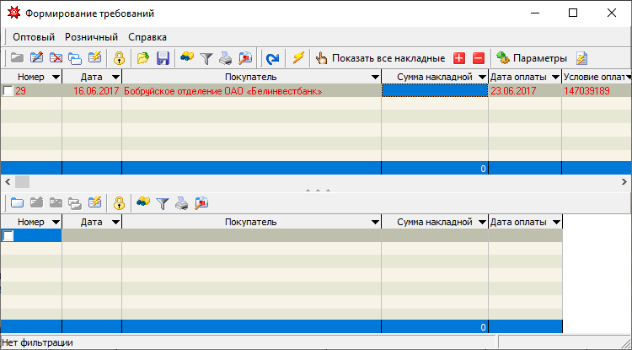

Список содержит накладные на отпуск товара на сторону, удовлетворяющие следующим условиям:

- в накладной есть ссылка на договор, у которого в условиях оплаты выбрано условием «Инкассо» и указано количество дней отсрочки платежа;

- нет платежного требования, связанного с данной накладной.

Панель управления формы формирования платежных поручений содержит некоторые кнопки, отличные от стандартных, описание ключевых кнопок приведено в таблице 12.

**Таблица 12**

| **Изображение кнопки** | **Название кнопки** | **Описание команды** |
| --- | --- | --- |
|  | Параметры | Открывает окно настройки параметров для создания платежных требований из данной формы. |
|  | Показать все накладные | Позволяет скрыть / отобразить документы с датой, не равной текущей (выделены красным шрифтом). |
|  | Сформировать требования | Запускает механизм автоматического формирования платежных требований по документам, отмеченным флагами. |

# ОБМЕН С ТЕРМИНАЛОМ СБОРА ДАННЫХ INVENTORY

Терминал сбора данных(ТСД) представляет собой специализированный мобильный мини-компьютер, который укомплектован сканером штрих-кодов. Он выполняет функции по внесению в память данных о различных товарах, этот процесс ускорен за счет возможности считывания штрих-кодов сканером. Вся вводимая в устройство информация может быть выгружена на локальный компьютер для дальнейшей обработки.

Обмен данными между ПО Гедымин и ТСД возможен при:

- установленном в Гедымине модуле поддержки работы с терминалом сбора данных (в этом случае в Исследователе доступен раздел Работа с терминалом),

- установленном на локальном компьютере программном обеспечении для ТСД Inventory.

Возможности обмена позволяют автоматизировать работу при:

- приходовании товара на склад (документ 01. Накладная на получение товара),

- оформлении возвратов поставщику (документ 07.Возврат товаров поставщику),

- оформлении возвратов от покупателей (документ 05.Возврат товара от покупателей),

- оформлении передачи товара в торговые подразделения (документ 06.Выдача в торговые подразделения),

- проведении инвентаризации (документ 10.Инвентаризация товаров),

- печати ценников.

Необходимо помнить, что для корректного обмена перед каждым созданием нового документа в ТСД необходимо загружать в него последние данные о товарах из Гедымин (см. ***п.2, раздел IV***).

# Настройка связи с ТСД

Для возможности обмена данными необходимо предварительно прописать путь к внешней папке хранения данных ТСД на локальном компьютере, на котором будет осуществляться обработка данных с ТСД и на котором установлено программное обеспечение для связи с ТСД Inventory.

Для этого открываем окно «Связь с терминалом» (в Исследователе раздел ***Работа с терминалом => 0.Параметры связи с терминалом***) и указываем путь к каталогу установки Inventory, в котором расположены файлы базы данных Inventory (рис.72).

**Рисунок 65**

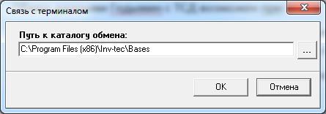

Теперь данные из базы Гедымин будут записываться в соответствующие dbf.файлы, а после выгрузки документов из ТСД в файловую систему загружаться в базу Гедымин из соответствующих dbf.файлов, лежащих в этой папке.

# Загрузка справочников в ТСД

Перед созданием каждого нового документа в ТСД и началом сканирования товаров необходимо синхронизировать справочники ТСД со справочниками Гедымина. Для этого выбираем в Исследователе раздел «Работа с терминалом» и последовательно выполняем следующие команды:

1. Заполнить справочник документов.

2. Отправить подразделения в терминал.

3. Отправить товары в терминал.

После выполнения вышеперечисленных действий данные из базы Гедымина будут переданы в соответствующие dbf.файлы в каталог обмена Inventory. Далее необходимо зайти в интерфейсную часть программы Inventory «Обмен с терминалами» (рис.73) и нажать кнопку «Обновить остатки».

**Рисунок 66**

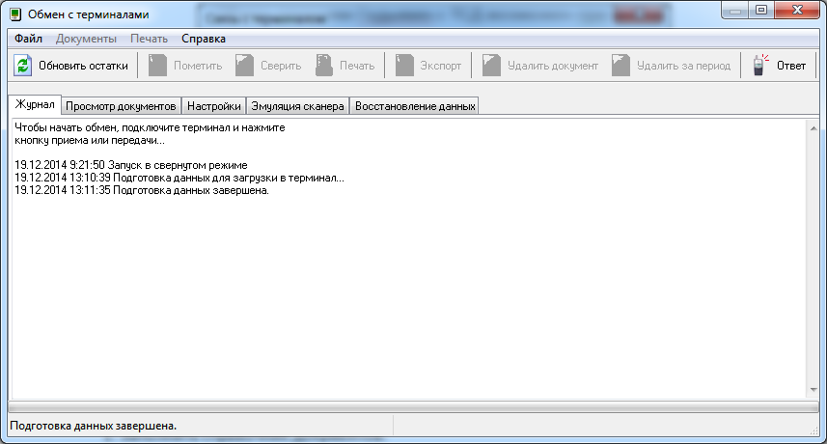

После окончания подготовки данных и выдачи соответствующего сообщения («Подготовка данных завершена») можно подключать терминал к локальному компьютеру, принимать на него данные с локального компьютера в соответствии с руководством пользователя для данного терминального оборудования.

# Создание документов на основе данных, собранных ТСД

Данные, собранные в ТСД, можно передавать в базу Гедымин после выгрузки их с ТСД на локальный компьютер с установленным программным обеспечением Inventory. Выгрузка производится в соответствии с руководством пользователя для данного терминального оборудования. По окончании выгрузки сформированные ТСД документы будут отображаться в интерфейсной части программы Inventory «Обмен с терминалами» на закладке «Просмотр документов» (рис.74).

**Рисунок 67**

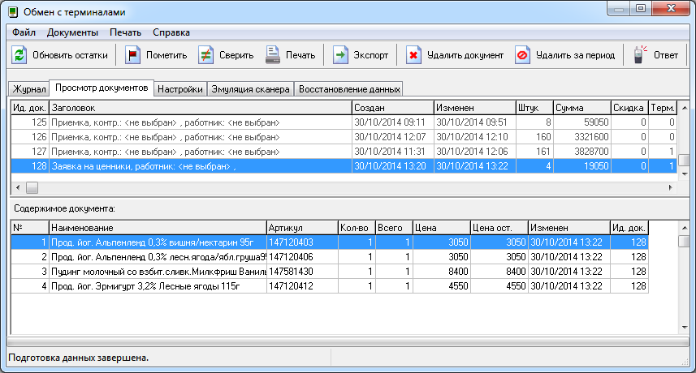

Для загрузки документов в Гедымин необходимо войти в соответствующий типовой документ модуля Торговля и выполнить команду «Принять из терминала», которую можно вызвать с помощью кнопки «Макросы и события» Macros на панели инструментов документа. Подробное описание загрузки данных из терминала в конкретный документ можно посмотреть в соответствующих разделах данной инструкции.

# ДОСТАВКА ТОВАРОВ

Для учета заказов в службе доставки используются документы Счет-заявка и Счет-заказ, которые хранят информацию о составе и статусе заказа, сделанного клиентом, и одновременно являются документами резервирования товара.

При наличии единого склада, который является и складом хранения, и складом комплектации, используется только документ Счет-заказ.

Документ Счет-заявка предназначен для:

- резервирования товаров по заказам на складе хранения,

- получения отчетности о наличии товаров по заказам,

- формирования перечня товаров для перемещения на склад комплектации,

- оформления внутренних сопроводительных документов на передачу товаров со склада хранения на склад комплектации.

После выдачи товара со склада хранения на склад комплектации вся дальнейшая работа по заказам осуществляется в документе Счет-заказ.

Конечным документом по доставленному заказу является документ Отпуск товара на сторону (оптовый или розничный в зависимости от типа магазина, см. ***п.3.2, раздел II***), который создается в автоматическом режиме после отметки о доставке товара по заказу.

Полная схема учета в службе доставки включает следующие этапы:

1. Создание документа Счет-заявка (вручную при приемке заказов с телефона, автоматически при сохранении заказа на сайте или в мобильном приложении).

2. Формирование и вывод на печать списка товаров по выделенным Счетам-заявкам в соответствии с очередностью доставки для передачи товаров на склад комплектации.

3. Создание накладной на перемещение товаров со склада хранения на склад комплектации (документ 06.Выдача в торговые подразделения, см. ***п.5.1, раздел II***) в автоматическом режиме.

4. Создание документа Счет-заказ. В случае предварительно оформленного Счета-заявки создается автоматически при выполнении п.3. Иначе – аналогично созданию Счета-заявки.

5. Комплектация товаров по заказам. Печать товарных чеков.

6. Передача скомплектованных заказов курьерам.

7. Доставка заказов.

8. Создание расходной накладной (документ Отпуск товара на сторону (оптовый или розничный в зависимости от типа магазина, см. ***п.3.2, раздел II***)) в автоматическом режиме.

В зависимости от типа торгового объекта может быть использована полная схема документооборота по заказам или упрощенная, исключающая некоторые промежуточные этапы оформления.

# Работа со Счетом-заявкой

Счет-заявка (в Исследователе ***Торговля / Доставка товаров / Счет-заявка***) используется в случае использования отдельных складских помещений для хранения и комплектации товаров и является документом, хранящем первичную информацию о заказе, сделанном клиентом. Одновременно она резервирует заказанный товар на складе хранения в случае его наличия. Резервирование производится перемещением товара со склада, где он хранится, на виртуальный подчиненный склад – «Склад резерва».

Как правило, Счета-заявки формируются автоматически в момент передачи информации о сохраненном заказе с сайта или мобильного приложения. При этом в момент создания каждый Счет-заявка имеет статус отложенного и хранит только справочную информации о количестве и цене товаров, включенных в исходный заказ. В случае успешного сохранения Счета-заявки в базе данных происходит автоматический поиск товаров по данной заявке на остатках и резервирование товара в случае его наличия путем создания позиций к Счету-заявке.

Все Счета-заявки можно просмотреть в виде списка (рис.68).

**Рисунок 68**

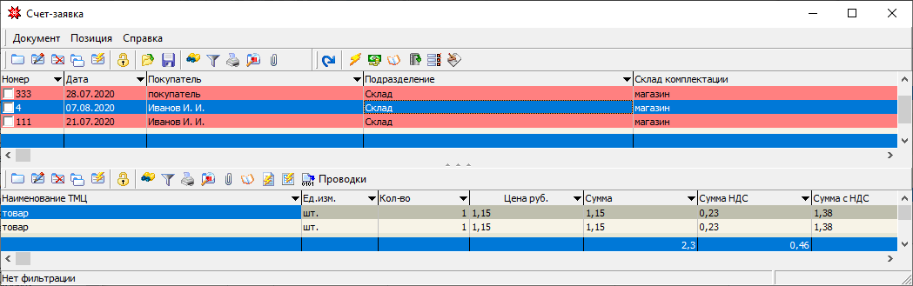

При открытии списка заявок автоматически применяется фильтр, отображающий только новые документы. Для просмотра всех заявок необходимо отменить фильтрацию. Красным цветом будут выделены Счета-заявки, по которым есть расхождение первичного состава заказа с наличием на остатках товара по нему. Зеленым шрифтом помечены еще необработанные, т.е. отложенные, заявки.

Для создания нового Счета-заявки в ручном режиме используем кнопку «**Добавить**» new на панели инструментов. В шапке документа (рис.69), закладка Основные, заполняем следующие поля:

**Рисунок 69**

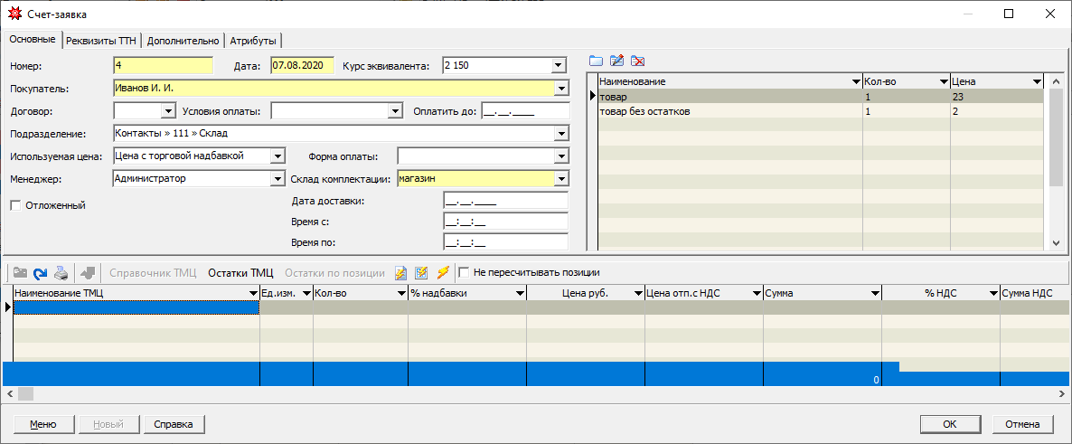

- «**Номер**» - номер заказа (по умолчанию подставляется следующий по порядку).

- «**Дата**» - дата оформления заказа (по умолчанию текущая).

- «**Курс эквивалента**» - курс при работе с эквивалентом.

- «**Покупатель**» - клиент (наименование организации или ФИО), выбирается из справочника.

- «**Договор**» - ссылка на договор с покупателем. Заполняется автоматически при выборе покупателя (в случае, если договор с данным покупателем внесен в систему). Создать новый договор можно предварительно в документе «Договор» («**Исследователь/ Бланки/ Договор**») или в процессе заполнения шапки документа (см. ***п.5.3, раздел I***).

- «**Условия оплаты**» - условие оплаты, заполняется по необходимости, выбирается из справочника.

- «**Оплатить до**» - дата, до которой необходимо оплатить заказ.

- «**Подразделение**» – склад, на котором резервируется товар. При выборе остатков будут доступны все подразделения, вложенные в подразделение, указанное в данном поле. Если это поле не заполнено, то выбор будет идти со всех подразделений предприятия.

- «**Используемая цена**» - отпускная цена, которая будет подставлена в документ по умолчанию при выборе из остатков. Если указан прайс-лист, можно выбрать наименование цены по прайс-листу, иначе выбор осуществляется из наименований цен, доступных по данному типовому документу.

- «**Форма оплаты**» - форма оплаты, выбирается из справочника.

- «**Менеджер**» - сотрудник, принявший заказ и отвечающий за его исполение, автоматически заполняется ФИО текущего пользователя.

- «**Склад комплектации**» - склад, на который будут переданы товары для комплектации данного заказа, выбирается из справочника подразделений.

- «**Дата доставки**» - выбранная клиентом дата доставки.

- «**Время с**» - «**Время по**» - выбранный клиентом интервал времени доставки.

- «**Отложенный**» - флаг, указывающий на то, что заявка еще не прошла автоматическую обработку подбора товара из остатков.

На закладке «Атрибуты» расположены дополнительные поля для описания заказа, основные из них:

- «**Скидка**» - процент предоставляемой покупателю скидки.

- «**Прайс-лист**» - ссылка на конкретный прайс-лист, заполняется, если цены на отпускаемый товар утверждены прайсом; создание и заполнение прайс-листа описано в ***п.5.4, раздел I***.

- «**Статус доставки**» - статус заказа. Счета-заявки с незаполненным статусом считаются новыми. При передаче товара по Счету-заявке на склад комплектации, статус документа меняется на «Передано на комплектацию», данный статус является конечным для этого типового документа.

После того, как реквизиты шапки Счета–заявки заполнены, необходимо выбрать товары по заказу. Для этого на панели инструментов, расположенной над таблицей в правой части документа, нажимаем кнопку «**Добавить товар**» new. В открывшемся окне (рис.70) выбираем из справочника товар, указываем его количество и цену, по которой был сделан заказ.

**Рисунок 70**

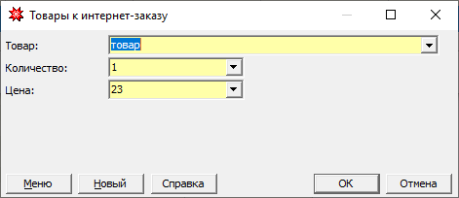

Сохраняем выбор товара с помощью кнопки **OK**. Повторяем добавление товара столько раз, сколько товаров должно быть в заказе.

Сохраняем документ с помощью кнопки **OK**.

Если в системе запущена автозадача обработки заявок, то на этом создание Счета-заявки считается законченным. Позиции заявки в этом случае обновятся при следующем запуске данной автозадачи. Иначе после сохранения заявки (или нескольких заявок) необходимо нажать кнопку «Создать позиции», расположенную на основной панели Счетов-заявок.

При создании позиций Счетов-заявок программа подставляет в цену отпуска цену, указанную для данного товара в исходном заказе.

При готовности сделать передачу товара по некоторому объему заявок со склада хранения на склад комплектации необходимо выполнить следующие действия.

Для печати списка товаров на передачу по отмеченным флагами Счетам-заявкам воспользуемся одним из шаблонов печати, который можно выбрать, нажав на значок принтера, расположенный на панели инструментов документа.

Для подтверждения факта передачи товара по отмеченным флагами Счетам-заявкам на главной панели инструментов нажимаем кнопку . При этом сформируется и откроется документ «06.Выдача в торговые подразделения», который автоматически заполнится товарами, которые были указаны в таблице с исходным заказом и в данный момент доступны на остатках склада хранения. Данный документ при необходимости можно откорректировать. После сохранения документа выдачи:

- товар переместится со склада хранения на склад комплектации,

- статус отмеченных Счетов-заявок изменится на «Передано на комплектацию»,

- в автоматическом режиме сформируется документ Счет-заказ, дублирующий все поля шапки Счета-заявки и перечень товаров исходного заказа.

# Работа со Счетом-заказом

Счет-заказ (в Исследователе ***Торговля / Доставка товаров / Счет-заказ***) используется для хранения информации о составе и статусе заказа, сделанного клиентом. Одновременно он резервирует заказанный товар на складе комплектации в случае его наличия. Резервирование производится перемещением товара со склада комплектации на виртуальный подчиненный склад – «Склад резерва».

При наличии отдельных складов для хранения и комплектации товаров Счет-заказ формируется в автоматическом режиме на основании Счета-заявки, переданной на комплектацию.

В случае, если склад хранения одновременно является и складом комплектации, Счета-заказы формируются автоматически в момент передачи информации о сохраненном заказе с сайта или мобильного приложения. При этом в момент создания каждый Счет-заказ имеет статус отложенного и хранит только справочную информации о количестве и цене товаров, включенных в исходный заказ. В случае успешного сохранения Счета-заказа происходит автоматический поиск товаров по данному заказу на остатках и резервирование товара в случае его наличия путем создания позиций к Счету-заказу.

Все Счета-заказы можно просмотреть в виде списков, сгруппированных согласно их статусу (рис.71).

**Рисунок 71**

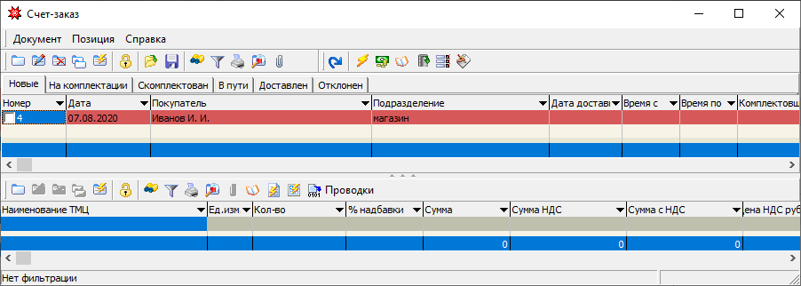

Красным цветом будут выделены Счета-заказы, по которым есть расхождение первичного состава заказа с наличием на остатках товара по нему. Зеленым шрифтом помечены еще необработанные, т.е. отложенные, заказы.

Для создания нового Счета-заказа в ручном режиме используем кнопку «**Добавить**» new на панели инструментов. Заполнение шапки документа (рис.72) аналогично заполнению шапки Счета-заявки (см. ***п.1, раздел V***). Только наименование склада комплектации выбирается в поле «Подразделение», а поле «Склад комплектации» не заполняется.

**Рисунок 72**

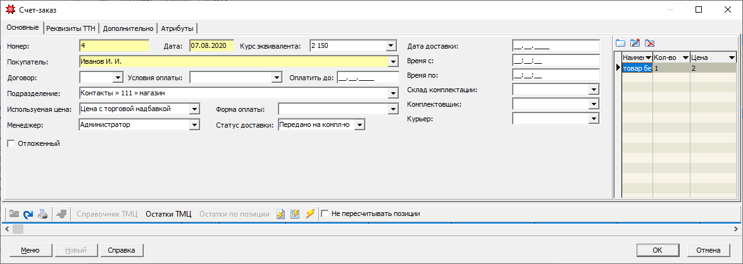

Если в системе запущена автозадача обработки заказов, то после заполнения Счета-заказа его позиции обновятся при следующем запуске данной автозадачи. Иначе после сохранения заказа (или нескольких заказов) необходимо нажать кнопку «Создать позиции», расположенную на основной панели Счетов-заказов.

При создании позиций Счетов-заказов программа подставляет в цену отпуска цену, указанную для данного товара в исходном заказе.

Все новые Счета-заказы (с незаполненным статусом или со статусом «Передано на комплектацию») отображаются на закладке Новые.

Для отметки начала комплектации заказов необходимо пометить нужные заказы флагами и выполнить команду «1.Принять в работу», которая доступна через кнопку «Макросы и события» Macros на панели инструментов. После этого статус отмеченных заказов изменится на «На комплектации», поле «Комплектовщик» заполнится ФИО сотрудника, привязанного к текущему пользователю, заказ переместится на закладку «На комплектации».

Для подтверждения готовности заказа к доставке необходимо пометить нужный заказ (заказы) флагом и выполнить команду «2.Скомплектован», которая доступна через кнопку «Макросы и события» Macros на панели инструментов. После этого статус отмеченных заказов изменится на «Скомплектован», заказ переместится на закладку «Скомплектован».

Скомплектованный заказ можно распечатать в виде товарного чека, воспользовавшись одним из шаблонов печати, который можно выбрать, нажав на значок принтера, расположенный на панели инструментов документа.

Для отметки передачи заказов курьеру необходимо пометить нужные заказы флагами и выполнить команду «Передать курьеру», которая доступна через кнопку «Макросы и события» Macros на панели инструментов, в появившемся запросе выбрать ФИО курьера. После этого статус отмеченных заказов изменится на «В пути», поле «Курьер» заполнится ФИО сотрудника, выбранного при выполнении команды, заказ переместится на закладку «В пути».

Для отметки доставки заказа клиенту необходимо пометить нужные заказы флагами и выполнить команду «Доставлено», которая доступна через кнопку «Макросы и события» Macros на панели инструментов. После этого статус отмеченных заказов изменится на «Доставлено», заказы переместятся на закладку «Доставлено».

Для окончательного списания с остатков товаров по доставленным заказам необходимо отметить данные заказы флагами, после чего на главной панели инструментов нажать кнопку . Сформируется и откроется документ «Отпуск товара на сторону (оптовый или розничный в зависимости от типа магазина»), который автоматически заполнится товарами, указанными в позициях Счета-заказа.